**lenta.ru**

**Разрушенная при обстреле ВСУ птицефабрика в Белгородской области попала на видео**

В сети появились кадры разрушенной после обстрела ВСУ птицефабрики в Белгородской области

Разрушенная при обстреле Вооруженными силами [Украины](https://lenta.ru/tags/geo/ukraina/) (ВСУ) птицефабрика в [Белгородской области](https://lenta.ru/tags/geo/belgorodskaya-oblast/) попала на видео. Кадры [публикует](https://t.me/breakingmash/40695) Telegram-канал Mash.

На них видны разрушенный фасад здания и осколки, которые разлетелись от птицефабрики на несколько десятков метров.

Ранее губернатор региона [Вячеслав Гладков](https://lenta.ru/tags/persons/gladkov-vyacheslav/) [сообщил](https://lenta.ru/news/2022/12/18/belgorod/), что как минимум один человек погиб неподалеку от [Белгорода](https://lenta.ru/tags/geo/belgorod/) из-за обстрела со стороны ВСУ. По словам главы области, также во время удара ранения получили пятеро человек — один в Белгородском районе региона и еще четверо в самом Белгороде. Они доставлены в больницу состоянии средней степени тяжести.

В начале декабря в сети [были опубликованы](https://lenta.ru/news/2022/12/02/shebek/) кадры последствий обстрела Вооруженными силами Украины (ВСУ) приграничного села в Шебекинском районе Белгородской области. На снимках видно, что осколки от разорвавшихся в хуторе снарядов повредили несколько домовладений.

<https://lenta.ru/news/2022/12/18/belgorod_obstrel/>

**vesti.ru**

**До восьми увеличилось число пострадавших из-за обстрела Белгорода**

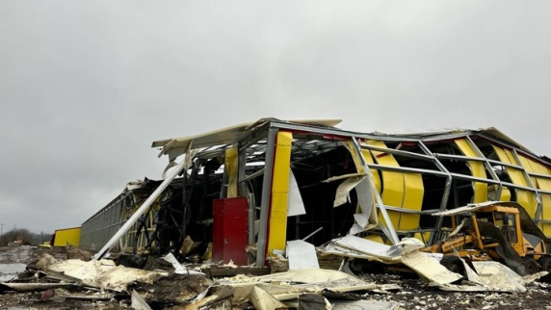

Белгородский губернатор Вячеслав Гладков привел уточненную информацию по пострадавшим в результате украинского обстрела Белгорода и Белгородского района. По его данным, ранения получили восемь человек.

"Ранено восемь человек, семь сейчас находятся в больнице, один из них – в реанимации. Вся необходимая медицинская помощь оказывается. Еще один пострадавший от госпитализации отказался, отправлен на амбулаторное [лечение](https://smotrim.ru/vesti/medicine)", – написал Гладков в своем Telegram-канале.

Он также сообщил, что погибший в Белгородском районе мужчина был приезжим из Тамбова и работал на строительстве цеха птицефабрики "Ясные зори". На самой птицефабрике поврежден один корпус и несколько машин спецтехники.

<https://www.vesti.ru/article/3104568>

**russian.rt.com**

# Губернатор Белгородской области сообщил о восьми раненых после обстрела 15:37

В результате обстрела Белгородской области один человек погиб и ещё восемь пострадали. Об этом сообщил губернатор региона Вячеслав Гладков.

«Один человек погиб... Ранено восемь человек, семь сейчас находятся в больнице, один из них — в реанимации», — написал он в [Telegram](https://t.me/vvgladkov/1429" \t "_blank).

Гладков добавил, что под обстрел попала птицефабрика в Белгородском районе, именно здесь один человек получил несовместимые с жизнью травмы.

Ранее стало известно [о четырёх пострадавших при обстреле](https://russian.rt.com/russia/news/1087727-belgorod-vzryvy-rabota-pvo) Белгородской области.

<https://russian.rt.com/russia/news/1087745-belgorod-obstrel-postradavshie-obstrel>

**govoritmoskva.ru**

# Вячеслав Гладков сообщил об одном погибшем при обстреле Белгорода

По словам главы региона, в списке пострадавших пять человек.

«По Белгороду. Есть четверо раненых. С двоими переговорил на месте. Мужчине осколками посекло спину, у женщины повреждено лицо. Чудом двое детей в этом доме не пострадали», — написал Гладков в Telegram.

В микрорайоне Белгорода Луч выбило окна в четырёх многоквартирных домах. Были повреждены 14 строений в частном секторе и девять автомобилей. В Белгородском районе зафиксированы повреждения на птицефабрике.

Последний раз системы ПВО работали в небе над Белгородом 1 декабря. Тогда же под обстрел также попали сёла Валуйского района и Шебекинского округа.

<https://govoritmoskva.ru/news/345006/>

**iz.ru**

# Белгородский губернатор сообщил о гибели человека после обстрела

Один человек погиб в Белгородском районе после работы российской системы противовоздушной обороны. Об этом в воскресенье, 18 декабря, заявил губернатор региона Вячеслав Гладков.

«По Белгородскому району. К сожалению, есть один погибший и один пострадавший. Повреждения есть на птицефабрике. Выехал на место», — написал он в своем Telegram-канале.

Также четыре человека пострадали в Белгороде. Их состояние здоровье оценивается как средней степени тяжести. Одному из пострадавших осколками посекло спину. По словам Гладкова, им оказывается вся необходимая помощь.

https://www.acint.net/pxl/1?dp=16&id=134700.785100.164944379&sid=639f1278-3b22-d0mx-sxzb-2bz1mg5jqc6n&ref=https%3A%2F%2Fiz.ru%2F1442565%2F2022-12-18%2Fbelgorodskii-gubernator-soobshchil-o-gibeli-cheloveka-posle-obstrela&r=1671369336

https://www.acint.net/pxl/5?dp=16&id=134700.785100.164944379&sid=639f1278-3b22-d0mx-sxzb-2bz1mg5jqc6n&ref=https%3A%2F%2Fiz.ru%2F1442565%2F2022-12-18%2Fbelgorodskii-gubernator-soobshchil-o-gibeli-cheloveka-posle-obstrela&r=1671369336

Кроме того, повреждения получили четыре многоквартирных дома, 14 домов в частном секторе и девять автомобилей.

«Все оперативные службы находятся на месте. Подомовой обход территории продолжается», — заключил губернатор.

Над Белгородом и его окрестностями сработала российская система противовоздушной обороны ранее в этот день. Тогда [сообщалось о четырех пострадавших.](https://iz.ru/1442546/2022-12-18/gubernator-soobshchil-o-rabote-pvo-v-belgorodskoi-oblasti)

22 ноября Гладков сообщил, что при обстреле Вооруженными силами [Украины](https://iz.ru/tag/ukraina) (ВСУ) города Шебекино [погибла мирная жительница.](https://iz.ru/1429424/2022-11-22/pri-obstrele-shebekino-v-belgorodskoi-oblasti-pogibla-mirnaia-zhitelnitca) По его словам, женщина получила черепно-мозговую травму. Врачи пытались ее спасти, но пострадавшая умерла в машине скорой помощи.

В настоящее время в Белгородской области [идет строительство укреплений](https://iz.ru/1429324/2022-11-22/belgorodskii-gubernator-pokazal-foto-vozvedeniia-zasechnoi-cherty-na-granitce-s-ukrainoi) в связи с напряженной обстановкой из-за обстрелов со стороны Украины.

Кроме того, в ряде регионов России с октября [введен средний уровень реагирования](https://iz.ru/1412643/2022-10-19/v-vosmi-regionakh-rf-vveden-srednii-uroven-reagirovaniia) — в Республике [Крым](https://iz.ru/tag/krym), Воронежской, Курской, Белгородской, Брянской, Ростовской областях и Краснодарском крае. Это также связано с ситуацией на Украине.

Россия продолжает проведение [специальной операции](https://iz.ru/1295943/2022-02-24/putin-prinial-resheni6e-o-spetcialnoi-voennoi-operatcii-v-donbasse) по защите [Донбасса](https://iz.ru/tag/donbass). Решение было принято в том числе на фоне обострившейся ситуации в регионе из-за участившихся обстрелов со стороны украинских войск.

<https://iz.ru/1442565/2022-12-18/belgorodskii-gubernator-soobshchil-o-gibeli-cheloveka-posle-obstrela>

**ria.ru**

**Над Белгородом прогремели несколько взрывов**

Над Белгородом прогремели несколько взрывов, предположительно, сработала система ПВО

**БЕЛГОРОД, 18 дек — РИА Новости.** Несколько громких взрывов раздались в Белгороде, сообщил корреспондент РИА Новости.

Он уточнил, что инцидент произошел около 13:00 мск в центре города. По предварительным данным, прозвучало девять взрывов. Скорее всего, сработала система противовоздушной обороны.

Как заявил корреспондент, в домах дрожали стекла, у автомобилей срабатывала сигнализация. Звуки разнились от тихих до очень громких.

Один из жителей Белгорода рассказал РИА Новости, что услышал взрыв когда качал колесо у машины, осколки посыпались на заднее стекло.

"Сидел, качал колесо у машины, услышал очень громкий взрыв рядом, посмотрел - в небе над домами разорвалось, осколки посыпались на мою машину", - рассказал житель дома по улице Щорса Владислав Губкин.

Он добавил, что пострадавших не видел, все оперативные службы приехали через несколько минут.

Позднее глава региона [Вячеслав Гладков](https://ria.ru/person_vyacheslav-gladkov/) [подтвердил](https://t.me/vvgladkov/1419) информацию о том, что в [Белгороде](https://ria.ru/location_Belgorod/) сработала система ПВО. По его словам, при обстреле пострадали четыре человека, их госпитализировали. Губернатор уточнил, что находится на месте происшествия, и пообещал сообщить подробности позже.

Украинские войска постоянно наносят удары по приграничным российским регионам. В Брянской, Курской, [Белгородской областях](https://ria.ru/location_Belgorodskaja_oblast/) и в Крыму действует желтый уровень террористической опасности.

[Россия](https://ria.ru/location_rossiyskaya-federatsiya/) начала специальную военную операцию на [Украине](https://ria.ru/location_Ukraine/) 24 февраля. Президент [Владимир Путин](https://ria.ru/person_Vladimir_Putin/) назвал ее целью "защиту людей, которые на протяжении восьми лет подвергаются издевательствам, геноциду со стороны киевского режима".

<https://ria.ru/20221218/belgorod-1839521388.html>

**rg.ru**

**В Белгородской области сработала система ПВО, есть погибший и пострадавшие**

[**Антон Валагин (Белгород)**](https://rg.ru/authors/Anton-Valagin)

Сообщить об опечатке

Белгородские власти сообщили о пяти раненых и погибшем при обстреле областного центра и его окрестностей.

Над городом сработала ПВО, затем раздались взрывы на земле.

Один из снарядов попал в частный дом в микрорайоне Луч.

- Мужчине осколками посекло спину, у женщины повреждено лицо. Чудом двое детей в этом доме не пострадали. В момент прилета снаряда они находились в эпицентре, - [рассказал](https://t.me/vvgladkov/1420) глава региона Вячеслав Гладков.

В соседних многоэтажках побило окна. Всего пострадало 14 жилых домов и девять автомобилей.

В Белгородском районе от обстрела погиб человек, еще один ранен. Пострадала птицефабрика.

<https://rg.ru/2022/12/18/reg-cfo/odin-chelovek-pogib-piatero-postradali-pri-obstrele-belgoroda.html>

**ntv.ru**

# Белгородский губернатор сообщил о четырех пострадавших при обстреле со стороны ВСУ

## Губернатор Белгородской области Вячеслав Гладков сообщил о четырех пострадавших при обстреле со стороны ВСУ.

Четыре человека получили травмы в Белгороде и регионе при обстреле со стороны ВСУ, всем им оказывается медицинская помощь. Об этом сообщил губернатор Белгородской области Вячеслав Гладков. «Над Белгородом и Белгородским районом сработала наша система ПВО. Есть последствия на земле. На данный момент известно о четырех пострадавших. Бригады медиков доставляют их в больницы», — написал он в [Telegram-канале](https://t.me/vvgladkov/1419" \t "_blank).

Ранее сообщалось, что Белгородская область обратилась за федеральной помощью после разрушительных обстрелов украинских войск.

<https://www.ntv.ru/novosti/2738853/>

**interfax.ru**

**Губернатор Гладков сообщил об обстреле Белгорода со стороны Украины**

Есть обновление от 14:34 →

[Один человек погиб и один пострадал при обстреле Белгородского района](https://www.interfax.ru/russia/877506?utm_source=interlink&utm_medium=877503)

Москва. 18 декабря. INTERFAX.RU - Белгородский губернатор Вячеслав Гладков сообщает о пострадавших в Белгороде в результате обстрела в воскресенье со стороны Украины.

"Над Белгородом и Белгородским районом сработала наша система ПВО. Есть последствия на земле. На данный момент известно о четырех пострадавших. Бригады медиков доставляют их в больницу. Нахожусь на месте происшествия. Более подробная информация будет позже", - написал он в своем [телеграм-канале](https://t.me/s/vvgladkov" \t "_blank).

Приграничные территории Белгородской области с 24 февраля подвергаются обстрелам с украинской стороны. Есть погибшие и раненые среди мирного населения.

В связи с этим в регионе установлен "желтый" (высокий) уровень террористической опасности. В ряде приграничных населенных пунктов введен режим ЧС.

<https://www.interfax.ru/russia/877503>

**rbc.ru**

Один человек погиб при обстреле Белгородской области  
Губернатор Гладков: один человек погиб при обстреле Белгородской области  
Еще один человек пострадал, было также повреждено здание птицефабрики. Погибший строил цех для предприятия  
  
В Белгородском районе один человек погиб и еще один пострадал, повреждение получило здание птицефабрики, сообщил губернатор Белгородской области Вячеслав Гладков.  
  
В самом Белгороде пострадали еще четыре человека, их состояние оценивается как средней степени тяжести, рассказал губернатор.  
  
Позднее он уточнил, что один человек погиб, еще восемь получили ранения. Семеро были доставлены в больницу, один из них находится в реанимации. Один человек отказался от госпитализации.  
  
Погибший мужчина, по словам Гладкова, приехал в регион из Тамбова и работал в подрядной организации, строил цех для птицефабрики. Глава региона выразил соболезнования его семье.  
  
На птицефабрике в Белгородском районе повреждения получили один корпус и несколько машин спецтехники. «Именно здесь один человек погиб и один пострадал», — уточнил губернатор.  
  
В микрорайоне Луч повреждены окна в четырех многоквартирных домах.  
  
«Различные повреждения есть и в частном секторе: по предварительным данным, в 14 жилых домах и девяти автомобилях», — также сообщил Гладков.  
  
Подробнее на РБК:  
<https://www.rbc.ru/politics/18/12/2022/639ef9879a7947524b48a5ea>

**news.ru**

# Четыре человека пострадали после работы ПВО в Белгородской области

Губернатор Белгородской области Вячеслав Гладков сообщил в своем Telegram-канале, что в регионе сработала система ПВО, впоследствии чего пострадали четыре человека. Ранее в местных пабликах распространялась информация о серии взрывов и задымлении в центре столицы субъекта РФ.

**Над Белгородом и Белгородским районом сработала наша система ПВО. Есть последствия на земле. На данный момент известно о четырех пострадавших. Бригады медиков доставляют их в больницу**, — [написал](https://t.me/vvgladkov/1419) Гладков.

Информации о жертвах на данный момент нет. На место случившегося выехали экстренные службы.

Telegram-канал Sputnik Ближнее зарубежье [сообщил](https://t.me/sputniklive/52295), что системы ПВО сбили ракеты. По его информации, все последствия на земле связаны с упавшими на землю обломками снарядов.

Telegram-канал «Белгород № 1. Люди» [опубликовал](https://t.me/belgorod01people/2382) скриншот сообщения, поступившего, предположительно, от РСЧС. В нем говорится, что на территории региона ведется обстрел и гражданам необходимо спуститься в укрытия. Губернатор Белгородской области эти сведения не подтверждал. Минобороны РФ информацию не комментировало.

Накануне Гладков [cообщил](https://news.ru/regions/belgorodskij-gubernator-coobshil-ob-obstrele-vsu-sela-novaya-tavolzhanka/" \t "_blank) об обстреле села Новая Таволжанка. По его словам, один из украинских снарядов попал в подвал школы. На место прибыли оперативные службы.

Ранее Гладков [показал](https://news.ru/regions/glava-belgorodskoj-oblasti-pokazal-stroitelstvo-zasechnoj-cherty/), как продвигается строительство засечной черты, которая сооружается в связи с напряженной обстановкой и многочисленными обстрелами с украинской стороны. По словам губернатора, работы, которые начались в апреле, ведутся в соответствии с ранее утвержденным графиком.

<https://news.ru/regions/chetyre-cheloveka-postradali-posle-raboty-pvo-v-belgorodskoj-oblasti/>

**mk-belgorod.ru**

# Жители Белгорода получили смс с просьбой спуститься в укрытие

18 декабря жители Белгорода получили смс от РСЧС с предупреждением об обстреле. Горожан призвали спуститься в подвал или укрытие.

Сообщения начали поступать примерно в 13 часов 40 минут. По словам жителей, такие смс они получили впервые.

Напомним, что в этот же день губернатор Вячеслав Гладков сообщил о сработавшей в небе над Белгородом и Белгородским районом системе ПВО. Известно о [четырех пострадавших](https://www.mk-belgorod.ru/incident/2022/12/18/nad-belgorodom-i-belgorodskim-rayonom-srabotala-sistema-pvo-est-postradavshie.html).

<https://www.mk-belgorod.ru/incident/2022/12/18/zhiteli-belgoroda-poluchili-sms-s-prosboy-spustitsya-v-ukrytie.html>

**tass.ru**

# При обстреле Белгородской области со стороны ВСУ пострадали четыре человека

#### Пострадавших везут в больницу

ТАСС, 18 декабря. В Белгороде и регионе при обстреле со стороны Вооруженных Сил Украины (ВСУ) пострадали четыре человека, в настоящее время бригада медиков доставляет их в больницу. Об этом сообщил в своем [Telegram-канале](https://t.me/vvgladkov" \t "_blank) в воскресенье губернатор Белгородской области Вячеслав Гладков.

"Над Белгородом и Белгородским районом сработала наша система ПВО. Есть последствия на земле. На данный момент известно о четырех пострадавших. Бригады медиков доставляют их в больницы", - написал он.

Гладков добавил, что четверо пострадавших находятся в состоянии средней степени тяжести, в частности, одному мужчине осколками посекло спину, у женщины повреждено лицо. "Также в микрорайоне Луч в четырех многоквартирных домах есть повреждения остекления. Различные повреждения есть и в частном секторе, по предварительным данным, в 14 жилых домах и девяти автомобилях. Все оперативные службы находятся на месте", - написал губернатор региона.

Как рассказали корреспонденту ТАСС на месте происшествия жители Белгорода, людям из четырех частных домов и одного многоэтажного дома предложили размещение в гостинице "Амакс".

<https://tass.ru/proisshestviya/16624257>

**bel.ru**

# Обстрел Белгорода 18 декабря

Фото: телеграм-канал Вячеслава Гладкова

Четыре человека пострадало после падения осколков сбитых ракет в Белгороде. В Белгородском районе в ангаре птицефабрики один человек погиб, ещё один получил ранения. Всё главное о событиях - в сюжете "Бел.Ру"

<https://bel.ru/tags/obstrel-belgoroda-18-dekabrya>

# На месте происшествия в Белгороде развернули информационный центр

Сегодня, 16:55

Фото: тг-канал Валентина Демидова

**Штаб расположен в спасательном автомобиле в районе дома № 9 на Славянской, сообщил врио мэра Белгорода Валентин Демидов.**

Сюжет

[Обстрел Белгорода 18 декабря](https://bel.ru/tags/obstrel-belgoroda-18-dekabrya)

Жители домов, пострадавших в результате обстрела, могут обратиться с вопросами о повреждённом имуществе, размещении в гостинице, сроках ремонта в информационный центр.

Всю информацию о разрушениях оперативно соберём, чтобы как можно скорее приступить к восстановлению. В основном повреждены оконные стёкла в домах, пострадали автомобили.

Валентин Демидов

Сейчас на месте происшествия заканчивают уборку территории сотрудники Белгорблагоустройства. Периметр оцеплен.

<https://bel.ru/news/2022-12-18/na-meste-proisshestviya-v-belgorode-razvernuli-informatsionnyy-tsentr-2618692>

# Обстрел Белгорода: что известно на данный момент

Сегодня, 15:54

Фото: тг-канал Вячеслава Гладкова

**18 декабря в Белгороде и районе сработала система ПВО. Один человек погиб, повреждения получили дома и авто. Подробнее — в нашем материале.**

Сюжет

[Обстрел Белгорода 18 декабря](https://bel.ru/tags/obstrel-belgoroda-18-dekabrya)

Около 13:00 18 декабря над Белгородом и районом сработала система ПВО. В небе прозвучало больше десяти взрывов. По предварительным данным, ранения [получили](https://bel.ru/news/2022-12-18/chislo-postradavshih-pri-obstrele-belgorodskoy-oblasti-vyroslo-do-vosmi-2618669) восемь человек. Семь человек находятся в больнице, а ещё один — в реанимации. В одном из домов чудом спаслись двое детей.

Известно, что осколки упали в жилой квартал на улице Славянской. Там повреждения получили четыре многоэтажки и 14 домов в частном [секторе](https://bel.ru/news/2022-12-18/v-belgorode-v-hode-obstrelov-14-zhilyh-domov-poluchili-povrezhdeniya-2618644). Также осколки повредили девять [авто](https://bel.ru/news/2022-12-18/v-belgorode-oblomki-boepripasov-povredili-mashiny-2618632).

Кроме того, тяжёлый «прилёт» был в здание [птицефабрики](https://bel.ru/news/2022-12-18/ptitsefabrika-yasnye-zori-popala-pod-obstrel-v-belgorodskoy-oblasti-2618614) «Ясные Зори» в Белгородском районе. Там погиб мужчина из Тамбова. Он работал в подрядной организации, которая занималась строительством цеха птицефабрики. На фабрике был повреждён один из корпусов и несколько машин спецтехники.

Отметим, что на Славянской в Белгороде развёрнут оперативный штаб. На территориях продолжается подомовой обход.

<https://bel.ru/news/2022-12-18/obstrel-belgoroda-chto-izvestno-na-dannyy-moment-2618673>

# Повреждённые при обстреле дома в Белгороде оцепили

Сегодня, 14:57

Фото: Bel.ru

Выбитые при обстреле окна.

**Журналист «Бел.Ру» побывала на улице Славянская, куда сегодня был прилёт. Жителей повреждённых домов не пускают в свои квартиры, на месте работают спецслужбы.**

Сюжет

[Новости Белгорода](https://bel.ru/tags/novosti-belgoroda)

Журналист «Бел.Ру» посетила улицу Славянская в Белгороде, куда днём **18 декабря** прилетели осколки.

По нашим данным, окна выбиты минимум в трёх многоквартирных домах. Жителей этих домов в свои квартиры не пускают, они ждут на улице. На дорогах лежит много оконных стёкол. На месте работают все спецслужбы, сотрудники правоохранительных органов оцепили повреждённые дома.

Отметим, что глава региона Вячеслав Гладков также приехал место происшествия. Он сообщил о повреждениях в четырёх многоквартирных домах в микрорайоне Луч. После обстрела Белгородской области стало известно об одном погибшем и пяти пострадавших.

<https://bel.ru/news/2022-12-18/povrezhdyonnye-pri-obstrele-doma-v-belgorode-otsepili-2618637>

# В Белгороде обломки боеприпасов повредили машины

Сегодня, 14:50

**Местные жители присылают фото повреждённых машин после обстрела.**

Сюжет

[Обстрел Белгорода 18 декабря](https://bel.ru/tags/obstrel-belgoroda-18-dekabrya)

Как сообщил глава региона Вячеслав Гладков, повреждения получили девять автомобилей.

Машины повреждены на стоянке около аквапарка. Также осколок попал в автомобиль на Крейде.

Кроме того, сообщается о повреждении авто в Севрюково 62/25 в Белгородском районе.

Напомним, что в ходе обстрела повреждения [получили](https://bel.ru/news/2022-12-18/v-belgorode-v-hode-obstrelov-14-zhilyh-domov-poluchili-povrezhdeniya-2618644) 4 многоэтажки в микрорайоне Луч и 14 домов в частном секторе.

<https://bel.ru/news/2022-12-18/v-belgorode-oblomki-boepripasov-povredili-mashiny-2618632>

# В Белгороде в ходе обстрелов 14 жилых домов получили повреждения

Сегодня, 14:44

Фото: тг-канал Вячеслава Гладкова

**Об этом сообщил глава Белгородской области Вячеслав Гладков.**

Сюжет

[Новости Белгорода](https://bel.ru/tags/novosti-belgoroda)

18 декабря в Белгороде и Белгородском районе сработала система ПВО. В ходе обстрела повреждения получили четыре многоквартирных дома в микрорайоне Луч. В многоэтажках пострадало остекление.

Также повреждения зафиксированы и в частном секторе. По предварительным данным, пострадало 14 жилых домов и девять автомобилей, сообщает губернатор.

В настоящий момент все оперативные службы находятся на месте. На территории проходит подомовой обход.

<https://bel.ru/news/2022-12-18/v-belgorode-v-hode-obstrelov-14-zhilyh-domov-poluchili-povrezhdeniya-2618644>

# При обстреле Белгорода пострадало четыре человека

Сегодня, 13:47

Фото: Б1.Люди

**Бригады медиков доставляют их в больницу, сообщает губернатор Белгородской области Вячеслав Гладков.**

Сюжет

[Обстрел](https://bel.ru/tags/obstrel)

В Белгороде и Белгородском районе сработала система ПВО. Есть последствия на земле, также известно о четырёх пострадавших. Сейчас медики отправляют их больницу.

Нахожусь на месте происшествия. Более подробная информация будет позже.

Вячеслав Гладков

Напомним, что после взрывов белгородцы сообщают о [задымлении](https://bel.ru/news/2022-12-18/belgorodtsy-soobschayut-o-dyme-na-ulitse-slavyanskoy-posle-vzryvov-v-nebe-2618603) в районе улицы Славянской.

<https://bel.ru/news/2022-12-18/pri-obstrele-belgoroda-postradalo-chetyre-cheloveka-2618610>

# Вячеслав Гладков подтвердил обстрел белгородского посёлка

Вчера, 23:46

Фото: Bel.ru

**Обстрелу подвергся посёлок Красная Яруга Краснояружского района. О случившемся в своих соцсетях сообщил глава региона Вячеслав Гладков.**

Сюжет

[Обстрел](https://bel.ru/tags/obstrel)

Губернатор Белгородской области Вячеслав Гладков подтвердил ранее поступившую от белгородцев информацию об обстреле посёлка Красная Яруга.

По предварительной информации, погибших и пострадавших в результате обстрела нет.

Есть повреждения остекления в четырехэтажном многоквартирном доме и возгорание хозпостроек, которые расположены рядом с домом, также повреждена линия электропередачи. Все аварийные и оперативные службы находятся на месте. Продолжается подомовой обход.

Вячеслав Гладков, губернатор Белгородской области

Напомним, что днём **18 декабря** Белгород и область подверглись обстрелу со стороны Украины. В городе прилетело на улицу Славянская, в результате чего в четырёх домах зафиксировали [повреждения](https://bel.ru/news/2022-12-18/pri-obstrele-belgoroda-povrezhdeny-60-kvartir-i-32-avtomobilya-2618717). Также прилетело в птицефабрику «Ясные зори», где[погиб](https://bel.ru/news/2022-12-18/v-belgorodskom-rayone-vo-vremya-obstrela-pogib-chelovek-2618634) один из работников.

<https://bel.ru/news/2022-12-18/vyacheslav-gladkov-podtverdil-obstrel-belgorodskogo-posyolka-2618765>

# Жителям Белгородской области приходят СМС-сообщения об обстреле

Вчера, 23:30

Фото: 1MI

Телефон.

**На этот раз рассылку от РСЧС получают жители Красной Яруги.**

Сюжет

[Обстрел](https://bel.ru/tags/obstrel)

Вечером **18 декабря** жители Краснояружского и Ракитянского районов, а также Грайворонского городского округа начали сообщать о громких звуках.

Чуть позже белгородцам из Красной Яруги стали приходить СМС-оповещения от РСЧС об обстреле со стороны ВСУ. Всех белгородцев попросили спрятаться в укрытия.

Напомним, что днём **18 декабря** Белгород и область подверглись обстрелу со стороны Украины. В городе прилетело на улицу Славянская, в результате чего в четырёх домах зафиксировали [повреждения](https://bel.ru/news/2022-12-18/pri-obstrele-belgoroda-povrezhdeny-60-kvartir-i-32-avtomobilya-2618717). Также прилетело в птицефабрику «Ясные зори», где[погиб](https://bel.ru/news/2022-12-18/v-belgorodskom-rayone-vo-vremya-obstrela-pogib-chelovek-2618634) один из работников.

<https://bel.ru/news/2022-12-18/zhitelyam-belgorodskoy-oblasti-prihodyat-sms-soobscheniya-ob-obstrele-2618763>

# Федеральные СМИ распространили видео с белгородским укрытием

Вчера, 22:40

Фото: Bel.ru

Указатель.

**Белгородцы показали на видео, в каком состоянии находится подвал в центре города, подходящий под укрытие.**

Сюжет

[Новости Белгорода](https://bel.ru/tags/novosti-belgoroda)

**18 декабря** во многих Telegram-каналах федеральные СМИ опубликовали видео с экскурсией по белгородскому подвалу, который обозначен как укрытие при обстрелах. Укрытие в доме №106 на проспекте Б. Хмельницкого затоплено водой, на полу валяются обломки кирпичей, а запах, по словам очевидцев, стоит очень неприятный.

Читатели «Бел.Ру» уже неоднократно жаловались на плохое состояние подвалов, в которых белгородцам предлагают прятаться от обстрелов со стороны ВСУ. Например, в подъезде №2 в доме №13 по улице Привольная почти идентичная ситуация: помещение затоплено водой из-за [порыва канализации](https://bel.ru/news/2022-12-10/nadpis-kino-i-zlovonnye-zapahi-kak-vyglyadit-odin-iz-podvalov-ukrytiy-v-belgorode-2612316), на полу валяется много мусора. По словам жительницы, подвал находится в таком состоянии уже порядка трёх месяцев.

Напомним, что все подходящие под убежища помещения управляющие компании должны были привести в порядок: убрать мусор, поставить лавочки и закупить туда воду.

<https://bel.ru/news/2022-12-18/federalnye-smi-rasprostranili-video-s-belgorodskim-ukrytiem-2618759>

# В серьёзной аварии в Губкинском районе погибли два человека

Вчера, 19:26

Фото: 1MI

**Ещё трое получили травмы, но госпитализация им не потребовалась, сообщил в соцсетях глава региона Вячеслав Гладков.**

Сюжет

[Смертельное ДТП](https://bel.ru/tags/smertelnoe-dtp)

Серьёзная авария с участием трёх машин произошла в селе Сергиевка Губкинского района. По предварительным данным очевидцев, погибли два человека.

Позже глава региона Вячеслав Гладков информацию о погибших белгородцах подтвердил.

Жуткая авария на трассе Белгород-Губкин под Сергиевкой унесла жизни двух мужчин. Еще троих пострадавших бригады скорой медицинской помощи осмотрели на месте, госпитализация не потребовалась.

Вячеслав Гладков, губернатор Белгородской области

В причинах ДТП на трассе Белгород – Губкин разберутся замгубернатора Владимир Базаров совместно с сотрудниками ГИБДД.

<https://bel.ru/news/2022-12-18/v-serieznoy-avarii-v-gubkinskom-rayone-pogibli-dva-cheloveka-2618726>

**belnovosti.ru**

# Вячеслав Гладков сообщил информацию о пострадавших при обстреле птицефабрики

**Один человек погиб, ранения получили восемь человек, семь из них сейчас находятся в больнице, в том числе один — в реанимации**

Губернатор Вячеслав Гладков приехал на птицефабрику в Белгородском районе. Он сообщил, что после обстрела ВСУ на птицефабрике погиб один человек.

*«Один человек погиб. Известно, что мужчина приехал к нам из Тамбова и работал в подрядной организации на строительстве цеха для птицефабрики. Выражаю соболезнования родным и близким погибшего».*

Ранения получили восемь человек, семь из них сейчас находятся в больнице, в том числе один — в реанимации. Ещё один пострадавший от госпитализации отказался, его отправили на амбулаторное лечение. На самой птицефабрике поврежден один корпус и несколько машин спецтехники.

Напомним, 18 декабря ВСУ обстреляли Белгород и Белгородский район.

<https://www.belnovosti.ru/novosti/112670.html>

# Стало известно о состоянии пострадавших после работы ПВО над Белгородом

**Губернатор Вячеслав Гладков сообщил, что в Белгороде четверо пострадавших получили травмы средней степени тяжести. В Белгородском районе на птицефабрике один человек погиб, другой пострадал**

18 декабря над Белгородом и Белгородским районом сработала система ПВО. Ранее сообщалось о том, что в результате происшествия пострадали четыре человека. Губернатор Вячеслав Гладков сообщил подробности о состоянии пострадавших.

*«Есть четверо пострадавших средней степени тяжести. С двоими переговорил на месте. Мужчине осколками посекло спину, у женщины повреждено лицо. Чудом двое детей в этом доме не пострадали. В момент прилета снаряда они находились в эпицентре. Бог уберег»*

Он отметил, что пострадавшим оказывают всю необходимую медицинскую помощь.

*«Также в микрорайоне Луч в 4 многоквартирных домах есть повреждения остекления. Различные повреждения есть и в частном секторе, по предварительным данным, в 14 жилых домах и 9 автомобилях. Все оперативные службы находятся на месте. Подомовой обход территории продолжается», — добавил губернатор.*

В Белгородском районе на птицефабрике в результате происшествия один человек погиб и один пострадал. Повреждения есть и на самой птицефабрике. Губернатор выехал на место ЧП.

<https://www.belnovosti.ru/novosti/112669.html>

# Над Белгородом и Белгородским районом сработала ПВО

**Губернатор Вячеслав Гладков, и. о. мэра Валентин Демидов, экстренные службы уже на месте происшествия**

18 декабря в Белгороде на Харьковской горе после звуков взрыва в нескольких домах выбило стёкла. Губернатор Белгородской области Вячеслав Гладков, и. о. мэра Валентин Демидов, экстренные службы находятся на месте происшествия. Известно, что в результате произошедшего есть пострадавшие.

*«Над Белгородом и Белгородским районом сработала наша система ПВО. Есть последствия на земле. На данный момент известно о четырех пострадавших. Бригады медиков доставляют их в больницу. Нахожусь на месте происшествия. Более подробная информация будет позже», — сообщил Вячеслав Гладков.*

<https://www.belnovosti.ru/novosti/112668.html>

**bel.kp.ru**

В Белгороде на месте обстрела развернули информационный центр

Об этом сообщил врио мэра Валентин Демидов

Информационный центр расположен у дома № 9 на улице Славянской в спасательном автомобиле. Фото из телеграм-канала Валентина Демидова.

На месте сегодняшнего происшествия в Белгороде развернут информационный центр. Он расположен у дома № 9 на улице Славянской в спасательном автомобиле. Об этом в своем телеграм-канале проинформировал врио мэра Валентин Демидов. https://t.me/v\_v\_demidov/218

Сегодня и завтра жители домов, пострадавших в результате обстрела, могут обратиться туда по всем вопросам - повреждение имущества, размещение в гостинице, сроки ремонтных работ. Параллельно проводится поквартирный обход. Всю информацию о разрушениях оперативно соберем, чтобы как можно скорее приступить к восстановлению. В основном повреждены оконные стекла в домах, пострадали автомобили, - подытожил Валентин Валентинович.

Сотрудники Белгорблагоустройства заканчивают с уборкой территории. Периметр оцеплен. Охрана будет обеспечена до завершения ремонтных работ.

Читайте на WWW.BEL.KP.RU: <https://www.bel.kp.ru/online/news/5061588/>

Количество раненых при обстреле Белгорода 18 декабря увеличилось до 8 человек

Погибший мужчина приехал в регион из Тамбова

Губернатор Белгородской области сообщил подробности по пострадавшим в результате обстрела Белгорода со стороны Украины 18 декабря.

По-прежнему сообщается об одном погибшем. Мужчина приехал в Белгородскую область из Тамбова, он работал в подрядной организации на строительстве цеха для птицефабрики.

- Выражаю соболезнования родным и близким погибшего. Ранено восемь человек, семь сейчас находятся в больнице, один из них - в реанимации. Вся необходимая медицинская помощь оказывается. Еще один пострадавший от госпитализации отказался, отправлен на амбулаторное лечение, - сообщил глава Белгородской области в соцсети.

В Белгородском районе на птицефабрике поврежден один корпус и несколько машин спецтехники. Именно здесь один человек погиб и один пострадал.

Читайте на WWW.BEL.KP.RU: <https://www.bel.kp.ru/online/news/5061546/>

В результате обстрела Красной Яруги в Белгородской области пострадали два человека

Оба отказались от госпитализации

Девушке и мужчине медики оказали помощь на месте.

По уточненной информации, при обстреле Красной Яруги 18 декабря пострадали два человека. Об этом сообщил губернатор Белгородской области Вячеслав Гладков.

- Девушке с осколочными ранениями оказана помощь медиков на месте, отправлена на амбулаторное лечение. У мужчины контузия, медпомощь оказана, от госпитализации отказался, - написал Гладков в телеграм-канале.

Глава Белгородской области также сообщил о повреждении остекления в 3 четырехэтажных многоквартирных домах. Пожар хозпостроек на текущий момент уже ликвидирован.

Работы по восстановлению и ликвидации последствий на газопроводе, трубопроводе, теплоснабжении и линии электропередачи начнутся в светлое время суток. Подомовой обход территории продолжается.

Читайте на WWW.BEL.KP.RU: <https://www.bel.kp.ru/online/news/5061785/>

**vbelgorode.com**

# Гладков: «Один человек погиб, восемь ранены»

**Губернатор Белгородской области сообщил о работе ПВО над регионом. Без последствий на земле не обошлось. Есть погибшие и раненые, повреждены квартиры, частные дома и машины. В Белгородском районе разрушен корпус птицефабрики.**

[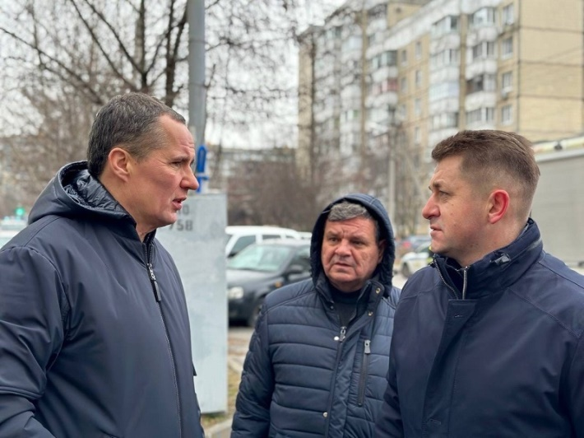](http://vbelgorode.com/media/imgs2019/gladkov_obstrel_18_dekabry.jpg)

Сегодня, 18 декабря, в Белгородской области опять неспокойно. Регион обстреляли со стороны Украины. Губернатор Вячеслав Гладков сообщил о работе ПВО и последствиях на земле – один человек погиб, восемь ранены.

«Один человек погиб. Известно, что мужчина приехал к нам из Тамбова и работал в подрядной организации на строительстве цеха для птицефабрики», - написал в своём телеграмм-канале чиновник.

Также он дополнил, что есть и тяжелораненые.

«Ранено восемь человек, семь сейчас находятся в больнице, один из них - в реанимации. Вся необходимая медицинская помощь оказывается. Еще один пострадавший от госпитализации отказался, отправлен на амбулаторное лечение».

На данный момент власти пока ведут учёт разрушений на земле. Известно, что последствия есть и для квартир, и для частных домов, и для автомобилей. А в  Белгородском районе – обломки попали в корпус птицефабрики.

«На птицефабрике в Белгородском районе поврежден один корпус и несколько машин спецтехники. Именно здесь один человек погиб и один пострадал», - написал Вячеслав Гладков.

Сейчас во дворах жилых домов развернуты информационные центры для пострадавших.

<http://vbelgorode.com/incidents/193973/>

**bel.aif.ru**

# Громкое воскресенье. Один погиб, восемь пострадали при обстреле Белгорода

[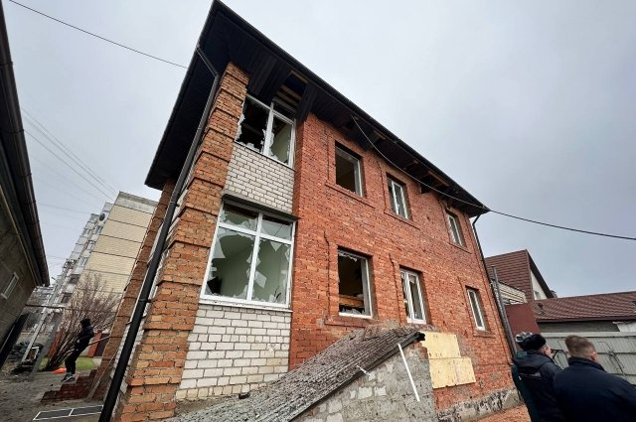](https://aif-s3.aif.ru/images/030/527/1ab783be374d2343f331648dafc89d6e.jpeg)

В воскресенье 18 декабря примерно в час дня начался массированный обстрел Белгорода - громкие бахи были слышны в разных районах города, их прозвучало более десяти.

## Последствия прилётов

В соцсетях сразу стали появляться сообщения о том, что «над городом громко», затем фото и видео прилётов - в районе Харьковской горы на улице Славянской что-то дымилось, затем сообщения, что разбомбило птицефабрику в Белгородском районе.

«На птицефабрике в Белгородском районе поврежден один корпус и несколько машин спецтехники. Именно здесь один человек погиб и один пострадал», - сообщил губернатор **Вячеслав Гладков**.

Напомним, производство мяса птицы - одна из ведущих отраслей белгородского агробизнеса: птицефабрик в регионе, пожалуй, даже больше, чем свиноферм. И, по сообщению некоторых телеграм-каналов, били прицельно именно в этот гражданский объект.

На улице Славянской осколки сбитой ракеты попали в частный дом - по словам очевидцев, люди все целы.  Дом повреждён, окна выбиты минимум в трёх многоквартирных домах по соседству. Жителей этих домов в свои квартиры не пускали, они ждали на улице.  На месте срочно организовали оперативный штаб, работали все оперативные службы. В разных районах города сразу начали подомовой обход, чтобы выявить возможные повреждения.

По поводу пострадавших и повреждений в областном центре губернатор сообщил в 14.22:«Есть четверо пострадавших средней степени тяжести. С двоими переговорил на месте. Мужчине осколками посекло спину, у женщины повреждено лицо. Чудом двое детей в этом доме не пострадали. В момент прилета снаряда они находились в эпицентре. Бог уберег. Вся необходимая медицинская помощь оказывается. Также в микрорайоне Луч в 4 многоквартирных домах есть повреждения остекления. Различные повреждения есть и в частном секторе, по предварительным данным, в 14 жилых домах и 9 автомобилях. Все оперативные службы находятся на месте. Подомовой обход территории продолжается».

Уточненную информацию по погибшим и пострадавшим губернатор сообщил через два часа после обстрела, в 15.18: «Один человек погиб. Известно, что мужчина приехал к нам из Тамбова и работал в подрядной организации на строительстве цеха для птицефабрики. Выражаю соболезнования родным и близким погибшего. Ранено восемь человек, семь сейчас находятся в больнице, один из них - в реанимации. Вся необходимая медицинская помощь оказывается. Еще один пострадавший от госпитализации отказался, отправлен на амбулаторное лечение».

Повреждений в городе оказалось много - осколками разбивало окна в домах и машины. «Так бахнуло, что дома затряслись, сигналки завыли», - говорят очевидцы, живущие на Харьковской горе.  Очень много посечённых осколками автомобилей обнаружилось в разных районах города, одну повредило даже возле белгородского аквапарка, дождь осколков, по словам жителей, сыпался на пригороды Белгорода - посёлки Разумное и Севрюково, падали осколки на Крейде.

## Про смс-оповещения и укрытия

Надо сказать, что первая половина декабря для Белгорода была достаточно спокойной - регулярным обстрелам подвергались только приграничные сёла и город Шебекино, который,  кстати, был обстрелян и 18 декабря. Шебекинцам сообщения об обстрелах от МЧС приходят регулярно, и они уже устали спрашивать, почему их рассылают с опозданием  примерно в час-полтора. В этот день СМС-оповещения впервые с начала СВО пришли и жителям областного центра.

Корреспонденту bel.aif.ru в 14.06, то есть через час после обстрела, пришло оповещение: «Ведётся обстрел Белгорода. Спуститесь в подвал (укрытие)». Еще через час, в 15.00, пришло извещение: «Обстрел г. Белгорода прекратился. Отбой тревоги».

И в соцсетях, и в комментариях к постам губернатора, и в звонках в нашу редакцию белгородцы недоумевают - зачем нужны такие смс? Чтобы нагнетать панику?  Редакция bel.aif.ru направила официальный запрос в главное управление МЧС России по Белгородской области, чтобы узнать, когда будет решена проблема с несвоевременным оповещение об обстрелах.

По укрытиям - отдельный вопрос. Интерактивную карту укрытий городские власти опубликовали ещё 10 декабря. В неё включили 720 многоквартирных домов и 62 хозсубъекта. Все они есть на карте. На 700 нанесены указатели, управы заполняют данные.

Указатели, нанесённые краской по трафарету на стенах домов,  действительно есть, а вот попасть, как выяснилось, можно не во все. В одном из телеграм-каналов жители опубликовали видео, на котором видно, что укрытие дома № 42 Ж на ул. Губкина закрыто. А это как раз та улица, где в октябре обломком ракеты разрушило верхнюю часть многоэтажки. Правда, на табличке на двери указано, в каких квартирах находятся ключи, И такая ситуация, увы, не только в этом доме, но и во многих других по городу - пока будешь бегать по квартирам за ключами от подвалов,  в укрытие можно и не успеть. Опять же своевременное оповещение поможет хотя б владельцам этих ключей отпереть укрытия.

<https://bel.aif.ru/incidents/chp/gromkoe_voskresene_odin_pogib_vosem_postradali_pri_obstrele_belgoroda>

# Число пострадавших при обстреле Белгорода 18 декабря выросло до 8 человек

[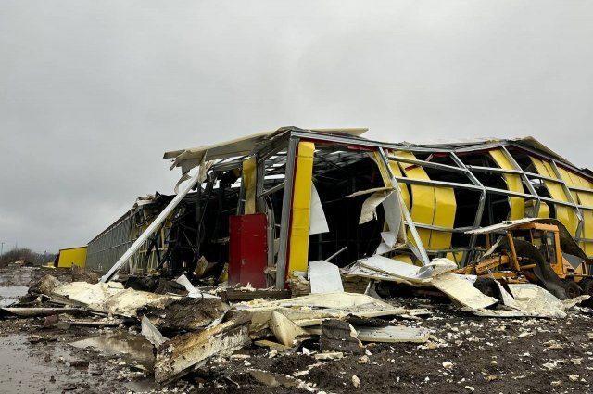](https://aif-s3.aif.ru/images/030/527/b286525ae88ea5df9272aafe8b05f169.jpeg)

Белгород , 18 декабря - АиФ Белгород.

Число пострадавших во время обстрела Белгорода и района днём 18 декабря увеличилось до восьми человек. Об этом в телеграм-канале сообщил губернатор **Вячеслав Гладков**.

По его словам, восемь человек ранены: семь жителей находятся в больнице, один — в реанимации. Им оказывается медицинская помощь.

Ещё один пострадавший от госпитализации отказался. Его отправили на амбулаторное лечение.

<https://bel.aif.ru/incidents/chp/chislo_postradavshih_pri_obstrele_belgoroda_18_dekabrya_vyroslo_do_8_chelovek>

# Жителям Белгорода впервые разослали смс об обстреле города от МЧС

[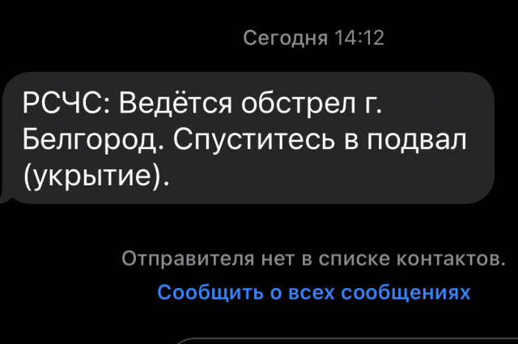](https://aif-s3.aif.ru/images/030/526/d9698f168fc2daeababffedaa6f58638.png)

Белгород , 18 декабря - АиФ Белгород.

Жители Белгорода днём 18 декабря впервые получили смс-оповещение от МЧС об обстреле, передаёт корреспондент bel.aif.ru.

В тексте сообщения говорится о том, что ведётся обстрел города Белгорода. В связи с этим жителей просят спуститься в укрытие.

Отметим, что громкие звуки над городом белгородцы услышали около 13:00 днём 18 декабря. При этом оповещения некоторым жителям стали приходить уже спустя час после обстрела.

<https://bel.aif.ru/incidents/chp/zhitelyam_belgoroda_vpervye_razoslali_sms_ob_obstrele_goroda_ot_mchs>

# В Белгородском районе после обстрела днём 18 декабря погиб один человек

[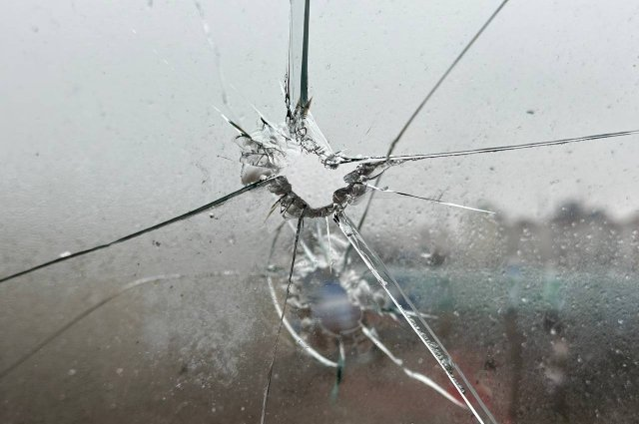](https://aif-s3.aif.ru/images/030/526/e40f4c28906a257ddef1e945a5592d3d.jpeg)

Белгород , 18 декабря - АиФ Белгород.

В Белгородском районе в результате обстрела, который произошёл днём 18 декабря, погиб один человек. Ещё один пострадал. Об этом сообщил губернатор **Вячеслав Гладков**.

«К сожалению, есть один погибший и один пострадавший. Повреждения есть на птицефабрике. Выехал на место», — написала в телеграм-канале глава региона.

Также известно о четырёх пострадавших средней степени тяжести в Белгороде. Одному мужчине осколками посекло спину, женщине повредило лицо.

«Чудом двое детей в этом доме не пострадали. В момент прилета снаряда они находились в эпицентре. Бог уберег. Вся необходимая медицинская помощь оказывается», — добавил Гладков.

Многочисленные повреждения окон из-за обстрела появились в четырёх многоэтажках города в микрорайоне Луч. Также разрушения есть в 14 частных домах и девяти автомобилях. Оперативные службы находятся на месте происшествия.

<https://bel.aif.ru/incidents/chp/v_belgorodskom_rayone_posle_obstrela_dnyom_18_dekabrya_pogib_odin_chelovek>

# Четыре человека пострадали после работы ПВО над Белгородом

[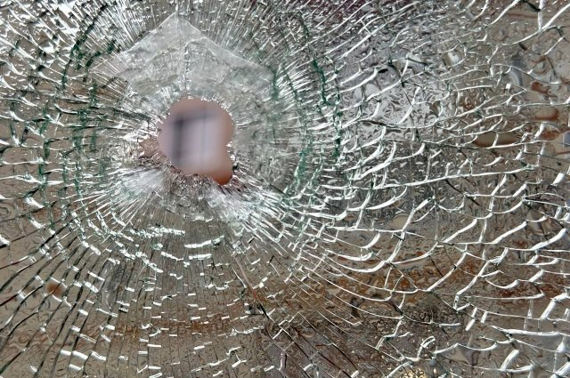](https://aif-s3.aif.ru/images/030/526/d2fe3c6b8456f7d04f029ad7188760ee.jpg)

Белгород , 18 декабря - АиФ Белгород.

В воскресенье, 18 декабря, около 13 часов жители Белгорода и Белгородского района услышали несколько громких звуков. Ситуацию в 13:36 прокомментировал губернатор **Вячеслав Гладков**.

По его словам, над городом Белгородом и районом сработала система ПВО. На земле есть последствия взрывов.

«На данный момент известно о четырех пострадавших. Бригады медиков доставляют их в больницу. Нахожусь на месте происшествия. Более подробная информация будет позже», — написал в телеграм-канале Гладков.

<https://bel.aif.ru/incidents/chp/chetyre_cheloveka_postradali_posle_raboty_pvo_nad_belgorodom>

# Вечером 18 декабря под обстрел попал белгородский посёлок Красная Яруга

[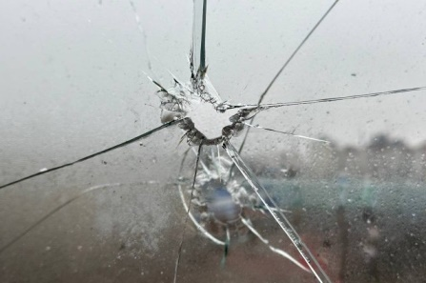](https://aif-s3.aif.ru/images/030/528/d37bffddd39c03ee44c4d20cc509daf1.jpeg)

Белгород , 19 декабря - АиФ Белгород.

Вечером в воскресенье, 18 декабря, под обстрел попал посёлок Красная Яруга Краснояружского района. Об этом в 23:33 в своём телеграм-канале сообщил губернатор **Вячеслав Гладков**.

По предварительной информации, жертв и пострадавших в результате обстрела нет. Но есть повреждения в домах: в одном четырёхэтажном доме выбило стёкла, также зафиксировано возгорание хозпостроек. Повреждена линия электропередачи.

По словам Гладкова, аварийные и оперативные службы находятся на месте. Продолжается подомовой обход.

<https://bel.aif.ru/incidents/chp/vecherom_18_dekabrya_pod_obstrel_popal_belgorodskiy_posyolok_krasnaya_yaruga>

**belpressa.ru**

# Количество квартир, пострадавших во время ЧП в Белгороде, увеличилось до 60

Фото: t.me/v\_v\_demidov

**Также повреждения зафиксировали в 2 частных домах и 32 автомобилях.**

[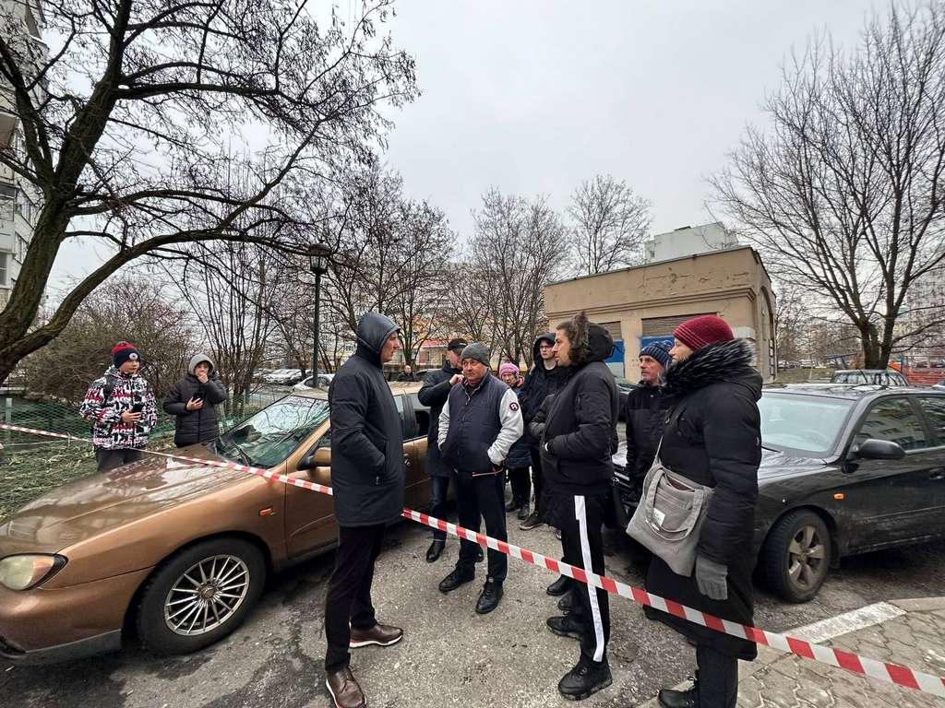](https://www.belpressa.ru/accidents/chp/48066.html)

*Фото: пресс-служба регионального правительства*  
[Что очевидцы рассказали об обстреле Белгорода (видео)](https://www.belpressa.ru/accidents/chp/48066.html)

«Обход пострадавших от обстрела сегодня в Белгороде завершён. На 17:00 составлены акты о повреждениях в 60 квартирах и 2 частных домах, – [рассказал](https://t.me/v_v_demidov/222) врио мэра Белгорода **Валентин Демидов**в своём телеграм-канале. – Кроме того, пострадали 32 автомобиля».

Демидов добавил, что из‑за того, что не все жильцы были на месте, [информационный центр](https://www.belpressa.ru/48064.html), расположенный у дома № 9 на улице Славянской, продолжает работать.

«Восстановительные работы беру под личный контроль. Пока все оконные проёмы, которые были повреждены в домах, затянуты пленкой», – добавил он.

<https://www.belpressa.ru/type/news/48067.html>

# Что очевидцы рассказали об обстреле Белгорода (видео)

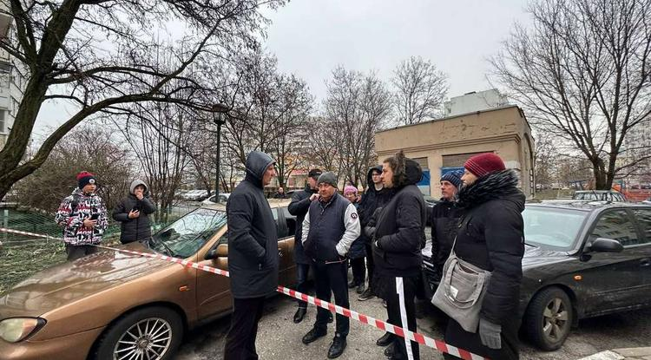Фото: пресс-служба регионального правительства

**На месте ЧП в микрорайоне Луч побывал корреспондент «БелПрессы».**

Сегодня днём, 18 декабря, в небе над Белгородом и Белгородским районом было громко. Как позже сообщил губернатор **Вячеслав Гладков**, [сработала](https://www.belpressa.ru/48059.html) система ПВО и без последствий на земле не обошлось. На место ЧП в районе улицы Славянской выехали все оперативные службы, губернатор и врио мэра **Валентин Демидов**.

«Живы, здоровы, и слава Богу! Мы были в это время в кафе. Стояли далеко от окна. Когда произошёл первый взрыв, выбило стёкла. Мы забежали на кухню, и тогда произошёл второй взрыв. Потом мы оделись и вышли на улицу. Сразу приехали все оперативные службы», – рассказала «БелПрессе» одна из очевидцев обстрела.

Первый подомовой обход показал, что в результате обстрела [повреждены](https://www.belpressa.ru/48061.html) 14 частных домов и 4 многоквартирных.

«Губернатор непосредственно ознакомился с разрушениями и успокоил нас. Большое ему спасибо!» – отметил житель одного из домов.

<https://www.belpressa.ru/type/news/48066.html>

# На Харгоре в Белгороде развернули информационный центр для пострадавших жителей

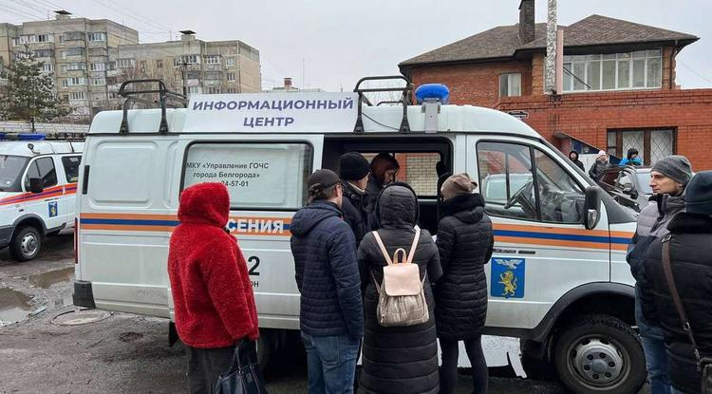Фото: t.me/v\_v\_demidov

**Его организовали в спасательном автомобиле на улице Славянской, 9, где сегодня, 18 декабря, произошло ЧП.**

«На месте сегодняшнего происшествия в Белгороде развернут информационный центр. Сегодня и завтра жители домов, пострадавших в результате обстрела, могут обратиться туда по всем вопросам: повреждение имущества, размещение в гостинице, сроки ремонтных работ», – [сообщил](https://t.me/v_v_demidov/218) врио мэра Белгорода **Валентин Демидов** в своём телеграм-канале.

Также он рассказал, что в микрорайоне Луч продолжается поквартирный обход. Периметр оцеплен.

«Всю информацию о разрушениях оперативно соберём, чтобы как можно скорее приступить к восстановлению. В основном повреждены оконные стёкла в домах, пострадали автомобили», – добавил Демидов.

Сейчас сотрудники Белгорблагоустройства заканчивают уборку местности.

Напомним, сегодня днём, 18 декабря, над Белгородом и Белгородским районом [сработала](https://www.belpressa.ru/48059.html) система ПВО. После прибытия на место ЧП оперативных служб стало известно, что в результате обстрела [пострадали](https://www.belpressa.ru/48061.html) 14 частных и 4 многоквартирных дома.

<https://www.belpressa.ru/type/news/48064.html>

# Вячеслав Гладков сообщил о 8 пострадавших при обстреле Белгородской области

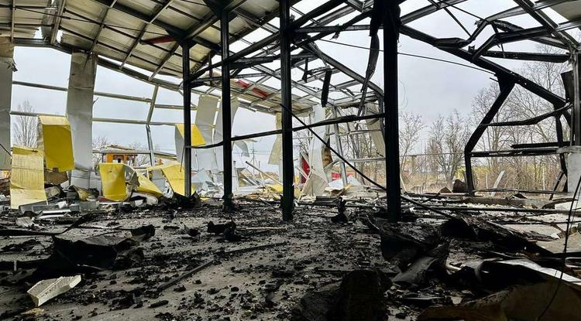Фото: пресс-служба регионального правительства

**7 раненых находятся в больнице, один из них – в реанимации.**

Губернатор **Вячеслав Гладков** уточнил данные о пострадавших при сегодняшнем обстреле.

«Один человек [погиб](https://www.belpressa.ru/48060.html). Известно, что мужчина приехал к нам из Тамбова и работал в подрядной организации на строительстве цеха для птицефабрики. Выражаю соболезнования родным и близким погибшего», – [написал](https://t.me/vvgladkov/1430) он в своём телеграм-канале.

По его словам, ранения получили **8**человек, 7 находятся в больнице, из них 1 – в реанимации:

«Вся необходимая медицинская помощь оказывается. Ещё один пострадавший от госпитализации отказался, отправлен на амбулаторное лечение».

На самой птицефабрике в Белгородском районе пострадал один корпус и несколько машин спецтехники.

«Именно здесь 1 человек погиб и 1 пострадал», – отметил глава региона.

<https://www.belpressa.ru/type/news/48063.html>

# В Белгороде 4 многоквартирных дома и 14 частных повреждены в результате ЧП

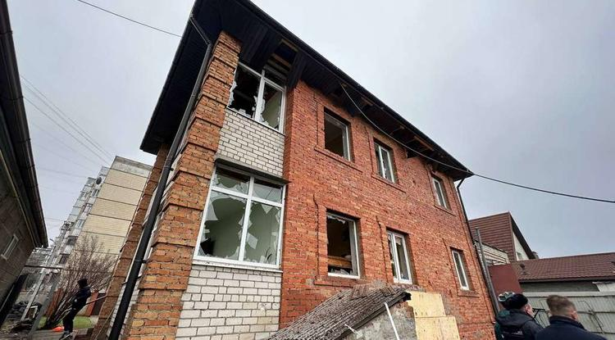Фото: пресс-служба регионального правительства

**Также пострадали 9 автомобилей.**

Напомним, днём 18 декабря Белгород и Белгородский район [обстреляли](https://www.belpressa.ru/48059.html) со стороны Украины, сработала системма ПВО. Как [сообщил](https://t.me/vvgladkov/1420?single) губернатор **Вячеслав Гладков**, в областном центре пострадали **четыре человека**:

«У них травмы средней степени тяжести. С двоими переговорил на месте: мужчине осколками посекло спину, у женщины повреждено лицо. Чудом двое детей в этом же доме не пострадали. В момент прилёта снаряда они находились в эпицентре. Вся необходимая медицинская помощь оказывается».

По его словам, в микрорайоне Луч на Харгоре в **4** многоквартирных домах есть повреждения остекления. Также, по предварительным данным, пострадали **14** жилых домов и **9** автомобилей.

«Все оперативные службы находятся на месте. Подомовой обход территории продолжается», – отметил Гладков.

Также стало известно об [одном погибшем](https://www.belpressa.ru/accidents/chp/48060.html) и одном пострадавшем в Белгородском районе. Как рассказал глава региона, обстрелу подверглась птицефабрика в селе Ясные Зори.

<https://www.belpressa.ru/type/news/48061.html>

# Один человек погиб в результате обстрела Белгородского района

Фото: пресс-служба регионального правительства

**Ещё один человек получил травмы.**

Днём 18 декабря над Белгородом и Белгородским районом [сработала](https://www.belpressa.ru/accidents/chp/48059.html) система ПВО. В областном центре пострадали четыре человека. Повреждения зафиксировали в четырёх многоквартирных домах и 14 частных. Также пострадали 9 автомобилей.

«По Белгородскому району. К сожалению, есть один погибший и один пострадавший. Повреждения есть на птицефабрике. Выехал на место», – [рассказал](https://t.me/vvgladkov/1420) губернатор **Вячеслав Гладков** в своём телеграм-канале.

<https://www.belpressa.ru/accidents/chp/48060.html>

# Над Белгородом и Белгородским районом сработала система ПВО

Фото: Вадим Заблоцкий (архив)

**Есть последствия. По предварительным данным, пострадали четыре человека.**

«Над Белгородом и Белгородским районом сработала наша система ПВО. Есть последствия на земле. На данный момент известно о четырех пострадавших. Бригады медиков доставляют их в больницу. Нахожусь на месте происшествия», – [сообщил](https://t.me/vvgladkov/1419)губернатор **Вячеслав Гладков** в своём телеграм-канале.

<https://www.belpressa.ru/type/news/48059.html>

# Красная Яруга Белгородской области попала под обстрел

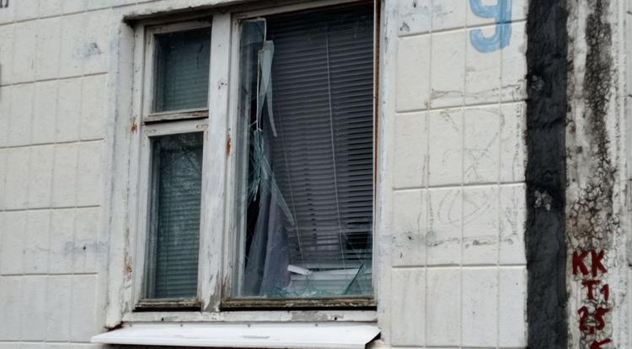Фото: Алексей Стопичев (архив)

**По предварительной информации, жертв и пострадавших нет.**

«Есть повреждения остекления в четырёхэтажном многоквартирном доме и возгорание хозпостроек, которые расположены рядом с домом, также повреждена линия электропередачи. Все аварийные и оперативные службы находятся на месте. Продолжается подомовой обход», – [сообщил](https://t.me/vvgladkov/1436) глава региона о последствиях ЧП.

Напомним, сегодня, 18 декабря, от обстрела также пострадали [Белгород](https://www.belpressa.ru/48067.html) и Белгородский район.

<https://www.belpressa.ru/48069.html>

# 2 человека погибли в ДТП в Белгородской области

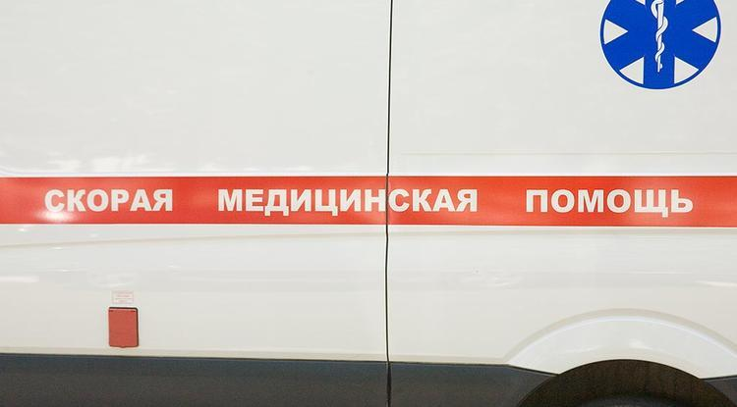Фото: Вадим Заблоцкий

**Ещё три человека пострадали, но госпитализация не потребовалась.**

О ДТП в своём телеграм-канале сообщил губернатор **Вячеслав Гладков.** Он отметил, что авария произошла на трассе Белгород – Губкин под Сергиевкой.

«Жуткая авария унесла жизни двух мужчин. Ещё троих пострадавших бригады скорой медицинской помощи осмотрели на месте, госпитализация не потребовалась», – [написал](https://t.me/vvgladkov/1435) глава региона.

Вице-губернатор Владимир Базаров и ГИБДД будут разбираться в причинах ДТП.

<https://www.belpressa.ru/accidents/chp/48068.html>

**belgorodtv.ru**

# В Белгороде после обстрела развернули информационный центр

[18.12.2022](https://belgorodtv.ru/?m=202212)

В Белгороде жители домов, которые пострадали в результате сегодняшнего обстрела, могут обратиться в информационный центр. Его развернули у дома № 9 на улице Славянской в спасательном автомобиле. Об этом сообщил исполняющий обязанности главы администрации Белгорода Валентин Демидов в телеграм-канале.

В основном повреждены оконные стекла в домах, пострадали автомобили. Сейчас проводится поквартирный обход.

«Всю информацию о разрушениях оперативно соберем, чтобы как можно скорее приступить к восстановлению. Сотрудники Белгорблагоустройства заканчивают с уборкой территории. Периметр оцеплен. Обеспечим охрану до завершения ремонтных работ», – отметил Валентин Демидов.

Напомним, о работе ПВО в Белгороде и Белгородском районе сегодня сообщил губернатор области Вячеслав Гладков. Один человек погиб. Ещё семь раненых находятся в больнице, один из них – в реанимации.<https://belgorodtv.ru/?p=262814>

# Погибший из-за обстрела мужчина приехал в Белгородскую область из Тамбова

[18.12.2022](https://belgorodtv.ru/?m=202212)

Погибший мужчина работал в подрядной организации на строительстве цеха для птицефабрики в Белгородском районе. Об этом сообщил губернатор области Вячеслав Гладков.  
  
«Известно, что мужчина приехал к нам из Тамбова и работал в подрядной организации на строительстве цеха для птицефабрики. Выражаю соболезнования родным и близким погибшего. Вся необходимая медицинская помощь пострадавшим оказывается. Еще один пострадавший от госпитализации отказался, отправлен на амбулаторное лечение», — отметил глава региона.

Всего ранено восемь человек, семь сейчас находятся в больнице, один из них — в реанимации.

Вячеслав Гладков добавил, что на птицефабрике в Белгородском районе поврежден один корпус и несколько машин спецтехники. Именно здесь один человек погиб и один пострадал.

<https://belgorodtv.ru/?p=262805>

# Один человек погиб при обстреле Белгородской области

[18.12.2022](https://belgorodtv.ru/?m=202212)

Сегодня Белгород и Белгородский район подверглись обстрелу со сторону Украины. В Белгородском районе погиб один человек. Об этом сообщил губернатор Вячеслав Гладков.

«В Белгородском районе, к сожалению, есть один погибший и один пострадавший. Повреждения есть на птицефабрике», — сказал губернатор.

В Белгороде пострадали четыре человека. Они находятся в состоянии средней степени тяжести. Мужчине осколками посекло спину, у женщины повреждено лицо.

Как отметил глава региона, чудом в этом доме не пострадали двое детей.

«В момент прилета снаряда они находились в эпицентре. Бог уберег. Вся необходимая медицинская помощь оказывается», — подчеркнул глава региона.

Кроме того, в микрорайоне Луч в четырех многоквартирных домах есть повреждения остекления.

«Различные повреждения есть и в частном секторе, по предварительным данным, в 14 жилых домах и 9 автомобилях. Все оперативные службы находятся на месте. Подомовой обход территории продолжается», — отметил Вячеслав Гладков.

<https://belgorodtv.ru/?p=262798>

# Вячеслав Гладков сообщил о четырех пострадавших из-за обстрела ВСУ

[18.12.2022](https://belgorodtv.ru/?m=202212)

Над Белгородом и Белгородским районом сработала наша система ПВО. Есть последствия на земле, сообщил губернатор Вячеслав Гладков.

«На данный момент известно о четырех пострадавших. Бригады медиков доставляют их в больницу. Нахожусь на месте происшествия. Более подробная информация будет позже», — написал глава региона в телеграм-канале.

<https://belgorodtv.ru/?p=262795>

# Поселок Красная Яруга попал под обстрел ВСУ

[18.12.2022](https://belgorodtv.ru/?m=202212)

Под обстрел со стороны Украины попал поселок Красная Яруга. По предварительной информации, жертв и пострадавших нет. Об этом сообщил губернатор Вячеслав Гладков.

«Есть повреждения остекления в четырехэтажном многоквартирном доме и возгорание хозпостроек, которые расположены рядом с домом, также повреждена линия электропередачи. Все аварийные и оперативные службы находятся на месте. Продолжается подомовой обход», — отметил глава региона.

<https://belgorodtv.ru/?p=262837>

# На трассе Белгород–Губкин произошло смертельное ДТП

[18.12.2022](https://belgorodtv.ru/?m=202212)

Аария на трассе Белгород–Губкин под Сергиевкой унесла жизни двух мужчин. Губернатор области Вячеслав Гладков выразил соболезнования родным и близким погибших.

Еще троих пострадавших бригады скорой медицинской помощи осмотрели на месте, госпитализация не потребовалась.

«Дал поручение своему заместителю Владимиру Базарову совместно с ГИБДД разобраться в причинах трагедии и доложить», — написал глава региона в телеграм-канале.

<https://belgorodtv.ru/?p=262825>

**mchsrf.ru**

Безопасное украшение новогодней елки

С каждым днем все сильнее ощущается приближение Нового года. Украшение дома, покупка подарков родным и близким – приятные предпраздничные хлопоты. Однако в предновогодней суете не стоит забывать и о пожарной безопасности.

Новогодняя наряженная елка – это радость для детей и взрослых. Но она, к сожалению, может стать причиной пожара. Многие семьи предпочитают установить дома искусственную елку. Но не стоит забывать, что она изготовлена из синтетических материалов, которые представляют собой не меньшую угрозу, чем натуральная подсохшая хвоя. Данное изделие при горении выделяет ядовитые вещества.

В целях предупреждения пожара новогоднее дерево необходимо устанавливать как можно дальше от отапливаемых приборов и источников открытого огня – каминов, газовых плит и др.

При выборе искусственной ели стоит остановить внимание на той, что имеет противопожарную пропитку. Эта информация обязательно должна быть указана на упаковке.

Обращаем ваше внимание, что не стоит украшать праздничную ель ватой, свечами и легковоспламеняющимися игрушками. Для украшения новогоднего дерева нельзя использовать электрические изделия, не прошедшие сертификацию. При выборе электрогирлянды старайтесь отдать предпочтение менее мощным, чем меньше мощность лампочек – тем меньше они нагреваются и меньше риск возгорания. При выявлении неисправности в иллюминации – нагревании проводов, мигании лампочек, искрении, она должна быть срочно отключена. Также, никогда не оставляйте гирлянды включенными, если вы уходите из дома или ложитесь спать.

При обнаружении возгорания незамедлительно сообщайте об этом в «Службу спасения» по телефону «112» или «101».

Позаботьтесь о безопасности вашей семьи!

<https://mchsrf.ru/news/820292-bezopasnoe-ukrashenie-novogodney-elki.html>

МЧС России прeдлагает подписку нa ведомственные издания

Продолжается подписная кампания на ведомственные периодические печатные издания [МЧС России](http://mchsrf.ru/). Среди них журналы «Гражданская защита», «Пожарное дело», «Основы безопасности жизнедеятельности» и газета «Спасатель [МЧС России](http://mchsrf.ru/)».

Эти периодические печатные издания [МЧС России](http://mchsrf.ru/) отвечают на актуальные вопросы защиты населения и территорий, освещают мероприятия по повышению безопасности и устойчивости функционирования объектов экономики. В каждом номере – экспертные мнения по изменениям в отраслевом законодательстве РФ, обзор передовых технологий безопасности и систем защиты на производстве, в учреждениях и организациях.

Журналы и газета [МЧС России](http://mchsrf.ru/) зарекомендовали себя как авторитетные источники информации по тематике деятельности [МЧС России](http://mchsrf.ru/) и вопросам безопасности, воспринимаются сотрудниками системы [МЧС России](http://mchsrf.ru/) как неотъемлемая часть их службы.

Читателями ведомственных изданий [МЧС России](http://mchsrf.ru/) являются специалисты в области безопасности в самом широком смысле: от учителей и преподавателей ОБЖ в учебных заведениях до руководителей и работников организаций и предприятий единой системы предупреждения и ликвидации чрезвычайных ситуаций.

Подписку на ведомственные издания [МЧС России](http://mchsrf.ru/) можно оформить в любом почтовом отделении по каталогам «Газеты и журналы» агентства «Роспечать», «Почта России», «Пресса России», а также у альтернативных агентств: «XXI ВЕК», «Урал-Пресс», «Руспресса».

<https://mchsrf.ru/news/820316-mchs-rossii-predlagaet-podpisku-na-vedomstvennyie-izdaniya.html>

**mirbelogorya.ru**

# Восемь человек ранено после обстрела Белгорода и района

Белгородская область / Дмитрий Пиня / 18.12.2022 15:30

Губернатор Вячеслав Гладков сообщил о восьми пострадавших после обстрела Белгорода и Белгородского района. Ранее сообщалось о четырёх раненных.

Погибшим человеком оказался мужчина. Он приехал из Тамбова для строительства цеха птицефабрики. Там пострадал один корпус и несколько машин спецтехники.

Семь раненных человек сейчас находятся в больнице, один из них – в реанимации. Ещё один пострадавший от госпитализации отказался.

<https://mirbelogorya.ru/region-news/61-belgorodskaya-oblast-news/51977-vosem-chelovek-raneno-posle-obstrela-belgoroda-i-rajona.html>

# После обстрела Белгородского района погиб один человек

Белгород / Дмитрий Пиня / 18.12.2022 14:27

Губернатор Вячеслав Гладков рассказал о последствиях обстрела в Белгороде и Белгородском районе.

В Белгородском районе после обстрела есть повреждения у птицефабрики, один человек погиб.

В областном центре после обстрела пострадало четверо человек. Их состояние оценивается как средней степени тяжести. Одному мужчине осколками посекло спину, женщине повредило лицо.

«Чудом двое детей в этом доме не пострадали. В момент прилёта снаряда они находились в эпицентре. Бог уберёг», – написал глава региона.

Также Вячеслав Гладков сообщил о повреждениях в микрорайоне Луч. В четырёх многоэтажках выбило окна. В частном секторе пострадали 14 жилых домов и девять автомобилей.

<https://mirbelogorya.ru/region-news/37-belgorod/51976-posle-obstrela-belgorodskogo-rajona-pogib-odin-chelovek.html>

# Вячеслав Гладков сообщил о четырёх пострадавших после обстрела Белгорода и района

Белгород / Дмитрий Пиня / 18.12.2022 13:48

Губернатор Вячеслав Гладков в своём Telegram-канале сообщил о работе ПВО над Белгородом и Белгородским районом.

«Есть последствия на земле. На данный момент известно о четырех пострадавших. Бригады медиков доставляют их в больницу. Нахожусь на месте происшествия. Более подробная информация будет позже», – сообщил глава региона.

<https://mirbelogorya.ru/region-news/37-belgorod/51975-vyacheslav-gladkov-soobshchil-o-chetyrjokh-postradavshikh-posle-obstrela-belgoroda-i-rajona.html>

**moe-belgorod.ru**

# В Белгородской области в жутком ДТП погибли двое мужчин

ДТП случилось на автодороге Белгород - Губкин  
В Белгородской области в ДТП погибли двое мужчин

В Белгородской области в жуткой аварии погибли двое мужчин. Об этом сообщил губернатор Вячеслав Гладков.

Трагедия произошла на трассе Белгород - Губкин под Сергиевкой. Участниками аварии стали ещё три человека. Их осмотрели на месте. Госпитализация не понадобилась.

«Дал поручение своему заместителю Владимиру Базарову совместно с ГИБДД разобраться в причинах трагедии и доложить. Выражаю искренние соболезнования родным и близким погибших», - говорится в сообщении.   
Подробнее: <https://moe-belgorod.ru/news/incidents/1144117>

# В Белгороде под обстрелом пострадали 60 квартир

Также повреждены два частных дома

В Белгороде озвучили число пострадавших под обстрелом квартир

В Белгороде под обстрелом пострадали 60 квартир. Об этом сообщил исполняющий обязанности мэра Валентин Демидов.

Также пострадали два частных дома. Цифры будут меняться — не все жильцы были на месте. Поэтому продолжает работать информационный центр у дома 9 на Славянской.

«Кроме того, составлены акты о повреждении 32 автомобилей. Восстановительные работы беру под личный контроль. Пока все оконные проемы, которые были повреждены в домах, затянуты пленкой», — говорится в сообщении.  
Подробнее: <https://moe-belgorod.ru/news/ofitsialno/1144111>

# В Белгороде развернули информационный центр для пострадавших при обстреле

Там принимают обращения

В Белгороде на месте обстрела развернули информационный центр

В Белгороде на месте обстрела развернули информационный центр. Об этом сообщил исполняющий обязанности мэра Валентин Демидов.

Спасательный автомобиль припаркован по адресу: Славянская, 9. Сегодня и завтра жители домов, пострадавших в результате обстрела, могут обратиться туда по всем вопросам. В их числе повреждение имущества, размещение в гостинице, сроки ремонтных работ.

Сейчас продолжается поквартирный обход. Пока в списке последствий лидируют выбитые окна и разбитые машины.

«Сотрудники Белгорблагоустройства заканчивают с уборкой территории. Периметр оцеплен. Обеспечим охрану до завершения ремонтных работ», говорится в сообщении.  
Подробнее: <https://moe-belgorod.ru/news/incidents/1144109>

# На птицефабрике под Белгородом погиб мужчина из  Тамбова

Ещё восемь человек пострадали под обстрелом

Белгородский губернатор прокомментировал обстрел птицефабрики

Глава Белгородской области Вячеслав Гладков прокомментировал обстрел птицефабрики. Там погиб приезжий.

Мужчина прибыл из Тамбова. Он работал в подрядной организации на строительстве цеха для птицефабрики.

«Выражаю соболезнования родным и близким погибшего. Ранено восемь человек, семь сейчас находятся в больнице, один из них — в реанимации. Вся необходимая медицинская помощь оказывается. Еще один пострадавший от госпитализации отказался, отправлен на амбулаторное лечение», — говорится в сообщении.  
Подробнее: <https://moe-belgorod.ru/news/incidents/1144104>

# В Белгороде под обстрелом чудом выжили двое детей

Они находились в эпицентре происшествия

В Белгороде под обстрелом чудом не пострадали двое детей

Глава Белгородской области Вячеслав Гладков предоставил более развернутый комментарий по происшествию в Белгороде. Число пострадавших под обстрелом подтвердилось.

Ранения получили четыре человека. Двое находятся в состоянии средней степени тяжести. Еще с двумя губернатор смог поговорить на месте.

«Мужчине осколками посекло спину, у женщины повреждено лицо. Чудом двое детей в этом доме не пострадали. В момент прилета снаряда они находились в эпицентре. Бог уберег. Вся необходимая медицинская помощь оказывается. Также в микрорайоне Луч в 4 многоквартирных домах есть повреждения остекления. Различные повреждения есть и в частном секторе, по предварительным данным, в 14 жилых домах и 9 автомобилях. Все оперативные службы находятся на месте. Подомовой обход территории продолжается», — говорится в сообщении.  
Подробнее: <https://moe-belgorod.ru/news/incidents/1144101>

# В Белгородском районе под обстрелом погиб человек

Трагедия случилась на птицефабрике

Под Белгородом во время обстрела погиб человек

В Белгородском районе во время обстрела погиб человек. Об этом официально сообщил губернатор Вячеслав Гладков.

По словам главы региона, трагедия произошла на птицефабрике. Сейчас губернатор направляется туда. Подробностей ЧП пока нет.

Напомним, ранее взрыв прогремел в Белгороде. Сработала система ПВО, но не обошлось без последствий на земле. Пострадали четверо.   
Подробнее: <https://moe-belgorod.ru/news/incidents/1144100>

# Под обстрелом в Белгороде пострадали четыре человека

Обломки разлетелись по городу

В Белгороде четверо пострадали под обстрелом

Утро воскресенья в Белгороде началось с обстрела. Над областным центром сработала система ПВО.

По словам губернатор, Вячеслава Гладкова, обломки разлетелись по городу. Пострадали как минимум четыре человека. Сейчас их везут в больницу.

Глава региона находится на месте происшествия. Вячеслав Гладков пообещал информировать население по мере поступления новостей.   
Подробнее: <https://moe-belgorod.ru/news/incidents/1144097>

# Белгород вновь накроет снегом

В воскресенье в городе похолодает

Белгородцев ждет похолодание

В Белгородской области теплая суббота подходит к концу. Согласно прогнозам синоптиков завтра погода вновь переменится.

По данным сервиса «Яндекс. Погода» завтра похолодает до +1 градуса. Также нам обещают небольшой снег.

Граждан по-прежнему просят быть осторожными на дорогах. Местами может быть скользко. Если вы пешеход, то не спешите переходить улицы, а сначала убедитесь, что машины успевают остановиться. Если вы водитель, то строго соблюдайте правила. Избегайте резких маневров и обязательно сбрасывайте скорость возле остановок общественного транспорта, пешеходных переходов и перекрестков.   
Подробнее: <https://moe-belgorod.ru/news/weather/1144082>

**go31.ru**

# Демидов: После обстрела Белгорода повреждены 60 квартир и 32 машины

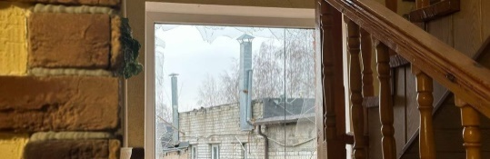

Фото: Telegram-канал Вячеслава Гладкова

Исполняющий обязанности мэра Белгорода ***Валентин Демидов*** уточнил последствия [*обстрела*](https://www.go31.ru/news/3515814/posle-raboty-pvo-nad-belgorodom-postradalo-4-celoveka).

По информации главы Белгорода, после подомового обхода известно о **разрушениях в 60 квартирах и двух частных домах**. Также составлены акты о повреждении 32 машин.<https://www.go31.ru/news/3515898/demidov-posle-obstrela-belgoroda-povrezdeny-60-kvartir-i-32-masiny>

*Восстановительные работы беру под личный контроль. Пока все оконные проемы, которые были повреждены в домах, затянуты пленкой,*

– написал Демидов.

<https://www.go31.ru/news/3515898/demidov-posle-obstrela-belgoroda-povrezdeny-60-kvartir-i-32-masiny>

# «ПВО отражала массированную атаку ВСУ». Глава Белгородского района рассказал подробности обстрела

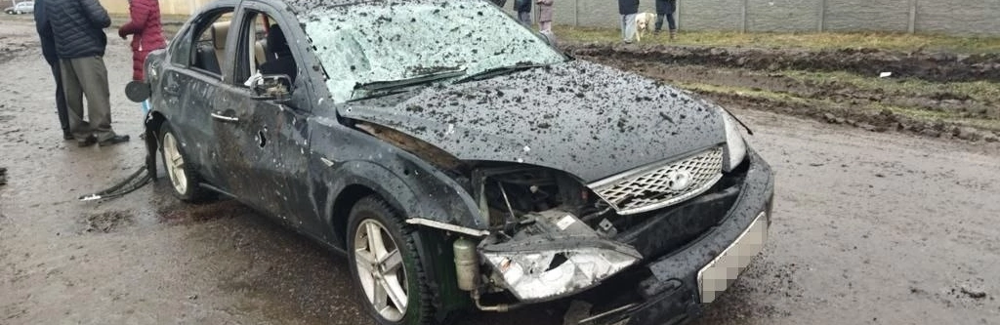

Глава Белгородского района Владимир Перцев подвёл итоги обстрела муниципалитета.

Чиновник сообщил, что системе ПВО сегодня пришлось отражать массированную атаку ВСУ. От осколков сбитых снарядов погиб мужчина на птицефабрике в Ясных Зорях, ещё один работник предприятия пострадал. Также есть пострадавшая в селе Севрюково. Между этими сёлами **46 километров.**

*Из-за осколков снарядов, сбитых ПВО, есть и другие последствия на земле. По предварительным данным повреждены 11 строений, 7 автомобилей. Оперативным штабом Белгородского района определены задачи по устранению последствий в местах, пострадавших от обстрела и работы ПВО. Осмотр территорий и подомовые обходы продолжаются,*

– написал Перцев.

<https://www.go31.ru/news/3515894/pvo-otrazala-massirovannuu-ataku-vsu-glava-belgorodskogo-rajona-rasskazal-podrobnosti-obstrela>

# На месте обстрела в Белгороде открыли информационный центр

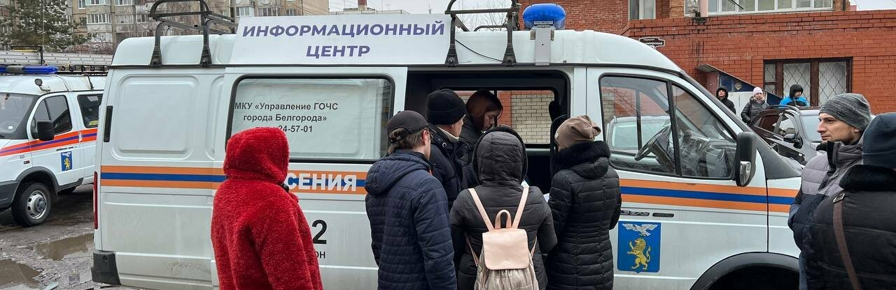

Фото: Telegram-канал Валентина Демидова

Исполняющий обязанности мэра Белгорода Валентин Демидов сообщил об открытии информационного центра на месте разрушений.

Информационный центр откроется около дома № 9 на улице Славянской. Он будет расположен сегодня и завтра в автомобиле спасателей. По информации чиновника, **основные повреждения пришлись на окна и машины**. Периметр разрушенной территории оцеплен. До конца ремонтных работ он будет под охраной.

*Сегодня и завтра жители домов, пострадавших в результате обстрела, могут обратиться туда по всем вопросам - повреждение имущества, размещение в гостинице, сроки ремонтных работ,*

– написал Демидов.

Напомним, что после работы ПВО над Белгородом и Белгородским районом [пострадали восемь человек](https://www.go31.ru/news/3515852/kolicestvo-postradavsih-pri-obstrele-belgoroda-i-belgorodskogo-rajona-vyroslo-do-vosmi-celovek) и один погиб.

<https://www.go31.ru/news/3515876/na-meste-obstrela-v-belgorode-otkryli-informacionnyj-centr>

# Погибший при обстреле Белгородского района был приезжим из Тамбова строителем

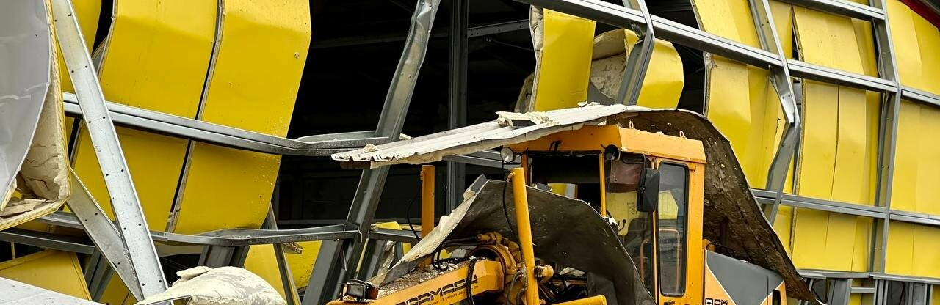

Губернатор Белгородской области уточнил личность погибшего при обстреле.

Глава региона сообщил, что при обстреле Белгородского района **повреждена птицефабрика**, в которой разрушен один корпус и повреждена спецтехника. Именно при атаке на это предприятие погиб человек.

*Мужчина приехал к нам из Тамбова и работал в подрядной организации на строительстве цеха для птицефабрики. Выражаю соболезнования родным и близким погибшего,*

– написал Гладков.

Напомним, что количество пострадавших при обстреле [выросло](https://www.go31.ru/news/3515852/kolicestvo-postradavsih-pri-obstrele-belgoroda-i-belgorodskogo-rajona-vyroslo-do-vosmi-celovek) до восьми человек.

<https://www.go31.ru/news/3515860/pogibsij-pri-obstrele-belgorodskogo-rajona-byl-priezzim-iz-tambova-stroitelem>

# Количество пострадавших при обстреле Белгорода и Белгородского района выросло до восьми человек

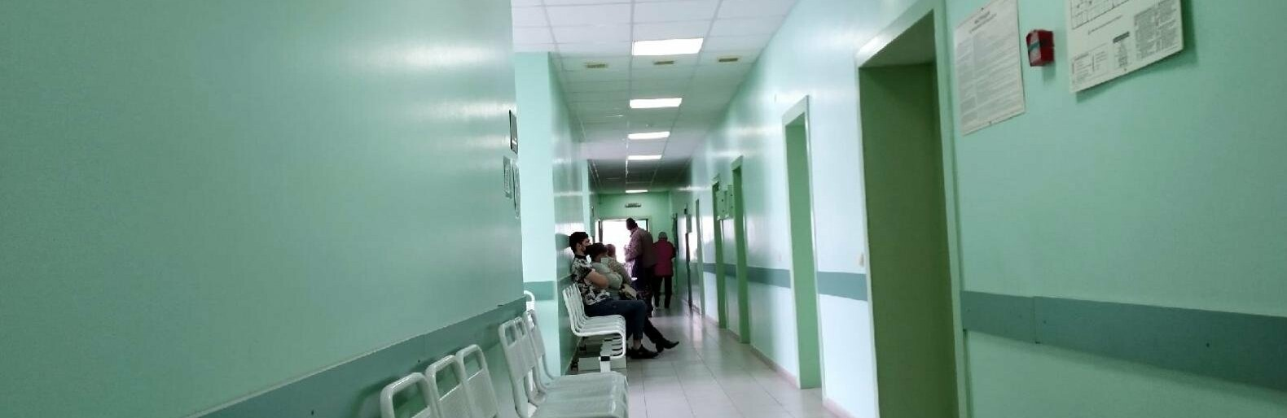

Фото: Сергей Егоров

Губернатор Белгородской области уточнил информацию о последствиях обстрела Белгорода и Белгородского района.

По информации главы региона, при обстреле пострадало восемь человек, **семь из них сейчас находятся в больнице**, одного поместили в реанимацию. Также ещё один раненый отказался от госпитализации.

Напомним, что до этого сообщалось о [четырёх раненых](https://www.go31.ru/news/3515814/posle-raboty-pvo-nad-belgorodom-postradalo-4-celoveka) горожанах.

<https://www.go31.ru/news/3515852/kolicestvo-postradavsih-pri-obstrele-belgoroda-i-belgorodskogo-rajona-vyroslo-do-vosmi-celovek>

# После обстрела Белгородского района погиб 1 мирный житель

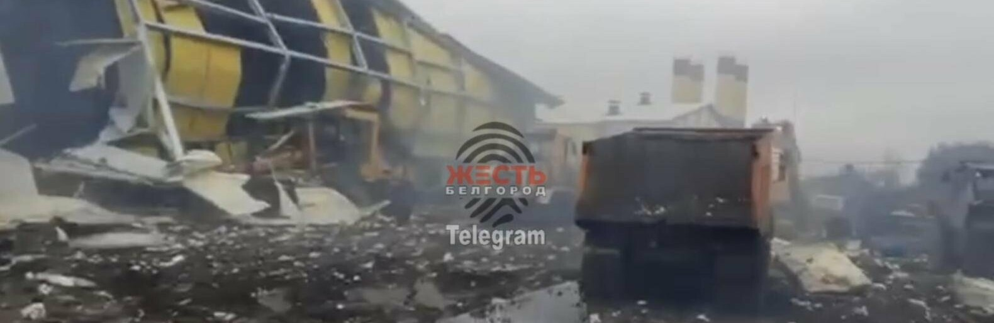

В своих соцсетях об этом сообщил губернатор Белгородской области.

По его информации, после обстрела Белгородского района один **мирный житель погиб**. Также сообщается об **одном пострадавшем белгородце**.

В Telegram-канале «Жесть Белгород» опубликовали кадры с пострадавшей **птицефабрики в селе Ясные Зори** Белгородского района.

Напомним, что в результате работы ПВО над Белгородом [пострадали четыре горожанина](https://www.go31.ru/news/3515814/posle-raboty-pvo-nad-belgorodom-postradalo-4-celoveka).

<https://www.go31.ru/news/3515836/posle-obstrela-belgorodskogo-rajona-pogib-1-mirnyj-zitel>

# После обстрела Белгорода повреждено 14 домов и 9 машин. Фото



В своих соцсетях губернатор Белгородской области сообщил о последствиях обстрела города.

Глава региона ранее писал о работе ПВО над Белгородом и Белгородским районом. По его информации, всё также остаётся четверо пострадавших – все средней степени тяжести. Повреждения есть в разных частях города. Всего **пострадало 14 домов и 9 машин**.

*Есть четверо пострадавших средней степени тяжести. С двоими переговорил на месте. Мужчине осколками посекло спину, у женщины повреждено лицо. Чудом двое детей в этом доме не пострадали. В момент прилета снаряда они находились в эпицентре. Бог уберег. Вся необходимая медицинская помощь оказывается. Также в микрорайоне Луч в 4 многоквартирных домах есть повреждения остекления. Различные повреждения есть и в частном секторе,*

– написал Гладков.

<https://www.go31.ru/news/3515831/posle-obstrela-belgoroda-povrezdeno-14-domov-i-9-masin-foto>

# Жителям Белгорода пришли СМС с просьбой спуститься в подвал

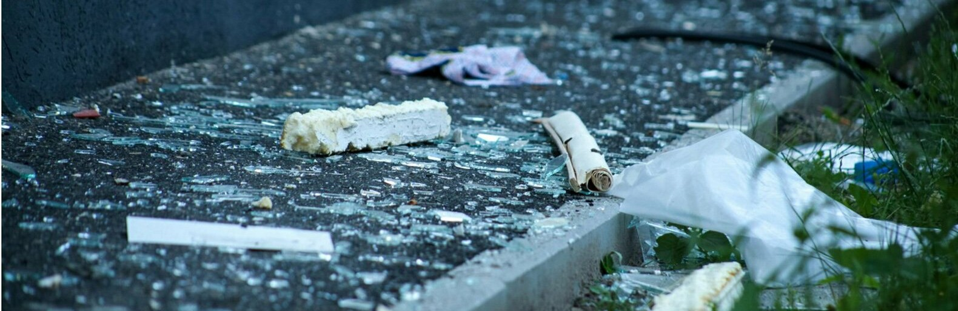

Фото: Валерия Алисова

Только что губернатор сообщил об обстреле Белгорода. Сработала система ПВО, но четыре человека [*пострадали*](https://www.go31.ru/news/3515814/posle-raboty-pvo-nad-belgorodom-postradalo-4-celoveka).

Читатели Go31 сообщают, что на телефоны начали приходить СМС-оповещения от МЧС об обстреле Белгорода. Горожан просят спуститься в подвал или укрытие. Многие читатели сообщают, что СМС либо вообще не пришло, либо опоздало почти на час.

В некоторых местных Telegram-каналах сообщается, что после работы ПВО в некоторых домах выбило окна.

<https://www.go31.ru/news/3515818/zitelam-belgoroda-prisli-sms-s-prosboj-spustitsa-v-podval>

# После работы ПВО над Белгородом пострадало 4 человека

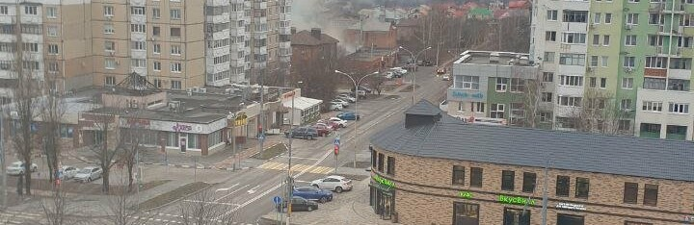

Читатели Go31 сообщали о громких звуках похожих на взрывы в Белгороде. Губернатор сообщил о работе ПВО над городом.

После серии разрывов в соцсетях стали появляться фотографии дыма в Белгороде. Горожане сообщают, что последствия работы ПВО видны на улице Славянской. Глава региона подтвердил догадки о разрушениях и сообщил, что при этом **пострадало четыре мирных белгородца**.

<https://www.go31.ru/news/3515814/posle-raboty-pvo-nad-belgorodom-postradalo-4-celoveka>

# Губернатор поручил своему заместителю расследовать жуткую аварию с двумя погибшими



Губернатор Белгородской области сообщил о ДТП под Сергиевкой.

Глава региона написал в своих соцсетях о жуткой аварии в Краснояружском районе под Сергиевкой. По информации чиновника, **два мужчины погибли**, ещё трое пострадали, но отказались от госпитализации.

*Дал поручение своему заместителю Владимиру Базарову совместно с ГИБДД разобраться в причинах трагедии и доложить. Выражаю искренние соболезнования родным и близким погибших,*

– написал Гладков.

<https://www.go31.ru/news/3515923/gubernator-porucil-svoemu-zamestitelu-rassledovat-zutkuu-avariu-s-dvuma-pogibsimi>

**fonar.tv**

# Семь человек доставили в больницу после обстрела Белгорода и Белгородского района ОБНОВЛЯЕТСЯ

*Осколки упали на несколько машин, также в нескольких домах побило стёкла.*

В воскресенье, 18 декабря, четверо белгородцев доставили в больницу после обстрела Белгорода и Белгородского района.

Губернатор Вячеслав Гладков рассказал, что над городом и районом сработала система ПВО. Некоторые фрагменты упали на дома и машины. Есть информация о выбитых стёклах в домах.  
  
— Есть последствия на земле. На данный момент известно о четырех пострадавших.

Бригады медиков доставляют их в больницу. Нахожусь на месте происшествия. Более подробная информация будет позже, — написал губернатор.

Также известно, что повреждения получила птицефабрика в Ясных Зорях. Информация по пострадавшим сотрудникам уточняется.

⚡Официальная информация по последствиям обстрела от властей:

— в Белгороде есть четверо пострадавших средней степени тяжести;

— в микрорайоне Луч в четырёх многоквартирных домах разбило стёкла;

— в частном секторе в 14 жилых домах и 9 автомобилях тоже есть повреждения;

— в Белгородском районе есть один погибший и один пострадавший. Повреждения есть на птицефабрике.

На место происшествия выехали врио мэра Белгорода Валентин Демидов, губернатор Вячеслав Гладков. Также работают все оперативные службы.

Позже губернатор уточнил информацию по пострадавшим и погибшим при обстреле Белгорода. Погиб житель Тамбова, который приехал в Белгород, чтобы строить цех для птицефабрики.

Ранения получили восемь человек, семь из них сейчас находятся в больнице, в том числе один — в реанимации. Ещё один пострадавший от госпитализации отказался, его отправили на амбулаторное лечение.

<https://fonar.tv/news/2022/12/18/chetyre-cheloveka-dostavili-v-bolnicu-posle-obstrela-belgoroda-i-belgorodskogo-rayona-obnovlyaetsya>

**bel-pobeda.ru**

# Власти развернули работу информационного центра на месте ЧП в Белгороде

Сегодня, 17:02Происшествия

Фото: t.me/v\_v\_demidov

## Белгородцы могут обратиться за помощью в спасательный автомобиль у дома 9 на улице Славянской.

Власти развернули работу информационного центра на месте сегодняшнего [происшествия](https://bel-pobeda.ru/matters/307679) в Белгороде. Белгородцы смогут обратиться за помощью в спасательный автомобиль у дома 9 на улице Славянской.

**«Сегодня и завтра жители домов, пострадавших в результате обстрела, могут обратиться туда по всем вопросам - повреждение имущества, размещение в гостинице, сроки ремонтных работ», - сообщил и.о. мэра Белгорода Валентин Демидов.**

Коммунальщики завершают уборку территории. Сейчас проводится поквартирный обход. Согласно поступающей информации, в основном, повреждены оконные стёкла в домах, а также пострадали автомобили.

Власти обещают, что к восстановлению приступят в ближайшее время. До завершения ремонтных работ на месте будет работать охрана.

<https://bel-pobeda.ru/news/proisshestviya/2022-12-18/vlasti-razvernuli-rabotu-informatsionnogo-tsentra-na-meste-chp-v-belgorode-307681>

# Восемь человек пострадали 18 декабря при обстреле Белгородской области

Сегодня, 15:00Происшествия

Фото: Пресс-служба губернатора и правительства Белгородской области

## Об этом сообщил Вячеслав Гладков в своём телеграм-канале.

Восемь человек пострадали сегодня, 18 декабря, в результате ЧП в Белгородской области. Семь белгородцев сейчас находятся в больнице. А один из них на данный момент - в реанимации.

Губернатор Белгородской области **Вячеслав Гладков** в своём телеграм-канале сообщил, что днём над Белгородом и Белгородским районом сработала система ПВО.

**«Мужчине осколками посекло спину, у женщины повреждено лицо. Чудом двое детей в этом доме не пострадали. В момент прилёта снаряда они находились в эпицентре. Также в микрорайоне Луч в 4 многоквартирных домах есть повреждения остекления», - проинформировал глава региона.**

Различные повреждения есть и в частном секторе. Согласно предварительным данным - в **14 жилых домах** и **9 автомобилях**.

В Белгородском районе в результате повреждений на птицефабрике есть один погибший и один пострадавший. Там же повреждён один корпус и несколько машин спецтехники.

**«Известно, что мужчина приехал к нам из Тамбова и работал в подрядной организации на строительстве цеха для птицефабрики. Выражаю соболезнования родным и близким погибшего», - сказал губернатор.**

<https://bel-pobeda.ru/news/proisshestviya/2022-12-18/vosem-chelovek-postradali-18-dekabrya-pri-obstrele-belgorodskoy-oblasti-307679>

**znamya31.ru**

# Авария на трассе Белгород — Губкин унесла жизни двух мужчин

Сегодня, 19:14Происшествия

Фото: pxhere.com

## Ещё троих пострадавших бригады скорой медицинской помощи осмотрели на месте.

Авария на трассе Белгород — Губкин под Сергеевкой унесла жизни двух мужчин. Об этом в своём телеграм-канале сообщил **Вячеслав Гладков.**

Ещё троих пострадавших бригады скорой медицинской помощи осмотрели на месте. Госпитализация не потребовалась.

**«Дал поручение своему заместителю Владимиру Базарову совместно с ГИБДД разобраться в причинах трагедии и доложить. Выражаю искренние соболезнования родным и близким погибших», - обратился Вячеслав Гладков.**

<https://znamya31.ru/news/proisshestviya/2022-12-18/avariya-na-trasse-belgorod-gubkin-unesla-zhizni-dvuh-muzhchin-307692>

# Валентин Демидов сообщил о повреждениях в 60-ти квартирах Белгорода

Сегодня, 17:50Происшествия

Фото: t.me/vvgladkov

## А также в двух частных домах.

Обход пострадавших от обстрела в Белгороде завершён. **Валентин Демидов** сообщил в своём телеграм-канале о повреждениях в 60-ти квартирах. А также в двух частных домах.

**«На 17:00 составлены акты о повреждениях в 60 квартирах и двух частных домах. Предполагаю, что цифры будут меняться - не все жильцы были на месте. Восстановительные работы беру под личный контроль. Пока все оконные проёмы, которые были повреждены в домах, затянуты пленкой», - рассказал исполняющий обязанности мэра областного центра.**

Также составлены акты и о повреждении 32 автомобилей. Информационный центр на Славянской продолжает работать.

<https://znamya31.ru/news/proisshestviya/2022-12-18/valentin-demidov-soobschil-o-povrezhdeniyah-v-60-ti-kvartirah-belgoroda-307685>

# Авария на трассе Белгород — Губкин унесла жизни двух мужчин

Сегодня, 19:14Происшествия

Фото: pxhere.com

## Ещё троих пострадавших бригады скорой медицинской помощи осмотрели на месте.

Авария на трассе Белгород — Губкин под Сергеевкой унесла жизни двух мужчин. Об этом в своём телеграм-канале сообщил **Вячеслав Гладков.**

Ещё троих пострадавших бригады скорой медицинской помощи осмотрели на месте. Госпитализация не потребовалась.

**«Дал поручение своему заместителю Владимиру Базарову совместно с ГИБДД разобраться в причинах трагедии и доложить. Выражаю искренние соболезнования родным и близким погибших», - обратился Вячеслав Гладков.**

<https://znamya31.ru/news/proisshestviya/2022-12-18/avariya-na-trasse-belgorod-gubkin-unesla-zhizni-dvuh-muzhchin-307692>

# Владимир Перцев сообщил о последствиях обстрела Белгородского района

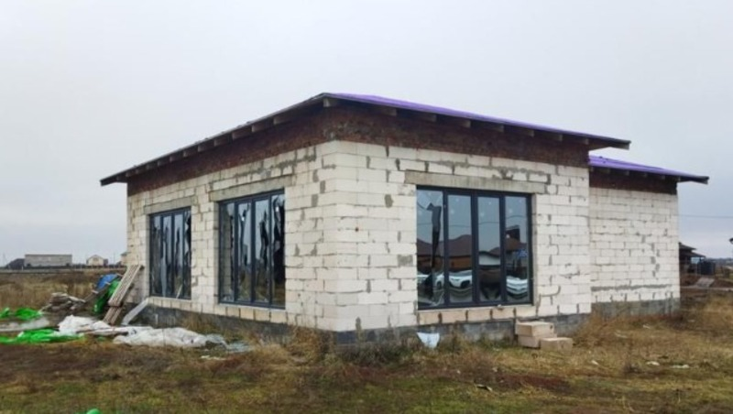

Сегодня, 17:29ПроисшествияФото: t.me/vladimir\_pertsev

## Повреждены 11 строений и семь автомобилей.

**Владимир Перцев** сообщил о последствиях обстрела Белгородского района в своём телеграм-канале. Из-за осколков снарядов, сбитых ПВО, есть последствия на земле. Повреждены **11 строений** и семь автомобилей.

**«Над Белгородским районом сегодня было неспокойно. Наша система ПВО отражала массированную атаку ВСУ. К сожалению, погиб мужчина, приехавший из Тамбова для работы на строительстве цеха птицефабрики. Искренние соболезную его родным и близким», - отметил Владимир Перцев.**

Ещё один работник птицефабрики пострадал. Также есть пострадавшая женщина в Севрюково. Им оказана необходимая медицинская помощь.

Оперативным штабом Белгородского района определены задачи по устранению последствий в местах, пострадавших от обстрела и работы ПВО. Осмотр территорий и подомовые обходы продолжаются.

**«Прошу всех жителей Белгородского района, обнаруживших повреждения строений или транспорта, обязательно сообщить об этом в свои администрации поселений», - обратился глава администрации.**

<https://znamya31.ru/news/proisshestviya/2022-12-18/vladimir-pertsev-soobschil-o-posledstviyah-obstrela-belgorodskogo-rayona-307684>

# Информационный центр начал работу на месте происшествия в Белгороде

Сегодня, 16:23Общество

Фото: t.me/v\_v\_demidov

## Параллельно проводится поквартирный обход.

Информационный центр начал работу на месте сегодняшнего происшествия в Белгороде. Он расположен у дома №9 на улице Славянской в спасательном автомобиле, рассказал в своём телеграм-канале исполняющий обязанности мэра Белгорода **Валентин Демидов.**

Сегодня и завтра жители домов, пострадавших в результате обстрела, могут обратиться туда по всем вопросам - повреждение имущества, размещение в гостинице, сроки ремонтных работ. Параллельно проводится поквартирный обход. Сотрудники Белгорблагоустройства заканчивают с уборкой территории.

**«Всю информацию о разрушениях оперативно соберем, чтобы как можно скорее приступить к восстановлению. В основном повреждены оконные стекла в домах, пострадали автомобили. Периметр оцеплен. Обеспечим охрану до завершения ремонтных работ», - сообщил Валентин Демидов.**

<https://znamya31.ru/news/obshestvo/2022-12-18/informatsionnyy-tsentr-nachal-rabotu-na-meste-segodnyashnego-proisshestviya-v-belgorode-307676>

# Восемь человек получили ранения в результате обстрела Белгорода

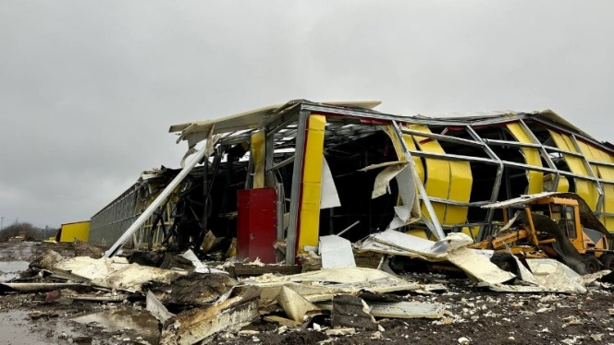

Сегодня, 15:21ПроисшествияФото: t.me/vvgladkov

## Погибший мужчина приехал в регион из Тамбова.

Восемь человек пострадали в результате обстрела Белгорода. **Вячеслав Гладков** уточнил информацию по погибшим и пострадавшим.

Погибший мужчина приехал в регион из Тамбова. Он работал в подрядной организации на строительстве цеха для птицефабрики. Ранено восемь человек, семеро из них находятся в больнице, один - в реанимации. Вся необходимая медицинская помощь оказывается. Ещё один пострадавший от госпитализации отказался, отправлен на амбулаторное лечение.

На птицефабрике в Белгородском районе поврежден один корпус и несколько машин спецтехники. Именно здесь один человек погиб и один пострадал.

<https://znamya31.ru/news/proisshestviya/2022-12-18/vosem-chelovek-poluchili-raneniya-v-rezultate-obstrela-belgorodskoy-oblasti-307670>

# Вячеслав Гладков уточнил информацию по обстрелу Белгорода и Белгородского района

Сегодня, 14:25Происшествия

Фото: t.me/vvgladkov

## Один человек погиб.

**Вячеслав Гладков** уточнил информацию по обстрелу Белгорода и Белгородского района. В микрорайоне Луч областного центра зафиксированы повреждения остекления в четырёх многоквартирных домах. Есть повреждения и в частном секторе. По предварительным данным, в **14 жилых домах** и **9 автомобилях.** Все оперативные службы находятся на месте.

**«Есть четверо пострадавших средней степени тяжести. С двоими переговорил на месте. Мужчине осколками посекло спину, у женщины повреждено лицо. Чудом двое детей в этом доме не пострадали. В момент прилета снаряда они находились в эпицентре. Вся необходимая медицинская помощь оказывается», - сообщил губернатор.**

В Белгородском районе - один погибший и один пострадавший. Есть повреждения на птицефабрике.

<https://znamya31.ru/news/proisshestviya/2022-12-18/vyacheslav-gladkov-utochnil-informatsiyu-po-obstrelu-belgoroda-i-belgorodskogo-rayona-307661>

# Система ПВО сработала над Белгородом и Белгородским районом

Сегодня, 13:37Происшествия

Фото: freepik.com

## Известно о четырех пострадавших.

Система ПВО сработала над Белгородом и Белгородским районом. Об этом в своём телеграм-канале сообщил **Вячеслав Гладков.**

**«Над Белгородом и Белгородским районом сработала наша система ПВО. Есть последствия на земле. Нахожусь на месте происшествия. Более подробная информация будет позже», - проинформировал глава региона.**

Известно о четырех пострадавших. Бригады медиков доставляют их в больницу.

<https://znamya31.ru/news/proisshestviya/2022-12-18/sistema-pvo-srabotala-nad-belgorodom-i-belgorodskim-rayonom-307657>